**國立關西高級中學110學年度第2學期第6次（主管）行政會議紀錄**

時間：111年5月10日（星期二）上午9時15分

地點：行政大樓二樓會議室

主席：沈代理校長永昆 記錄：吳佳珍

出席人員：各處室主任

**壹、上次會議決議執行情形報告:**

|  |  |  |  |  |  |
| --- | --- | --- | --- | --- | --- |
| 指 示 事 項 | 執行單位 | 執 行 情 形 說 明 | | | |
| 已  辦  理 | 辦  理  中 | 待  辦  中 | 備    註 |
| 轉學考不透過紙筆考試，人數列入考量再評估。 | 教務處 |  |  | v | 排定5/24上午11時召開招生委員會-110學年度第五次招生委員會議(討論校外轉學招生)討論 |
| 學校網頁線上教學區塊，行政端網頁建置部分，注意即時性，請各相關單位做網頁修正檢視。 | 各處室 |  | v |  | 會簽各相關單位辦理 |
| 防疫期，學生於放學後中午時間課後練習。 | 學務處 | v |  | v | 向學生宣導。  棒球隊、籃球隊校隊於學期初即上簽個別申請，個別社團部分已暫停，不開放課後留校練習。 |
| 專車廠商願每月提供定額交通費補貼公出學生 | 學務處實習處 |  | v |  | 凃校長爭取，社團活動、技藝競賽、技能檢定、等，先蒐集資料 |
| 中正堂空間改善 |  |  |  | v | 1.拆輕鋼架天花板  2.照明設備改善成省電型LED燈具 |
| 防疫宣導資料掛網，發給及及群或寄學生E-MAIL | 輔導處 |  | v |  | 配合辦理並轉發到班級群組 |

貳、校長報告：報告事項111.05.10

**一、行政推動**

(一)檢視專案計畫執行進度與經費執行。

(二)防疫工作推動與落實執行、謝謝各處室戮力的參與，如通報、疫調、課程執行、請假別及環境維護等，另有先宣導關懷等文宣或作為，亦可主動提供及辦理。

(三)國中教育會考相關事務及配套工作宜先規畫與進行風險管理，雖說政令因疫情修正頻繁、感謝教務處的協助。

(四)新任教師座位規畫安排（現有為原則）、另教學設備因應疫情教學借用及班級遠距授課等規畫與執行。

(五)有關疫情的法令規範及因應作為，再請及時滾動修正及公布。

(六)校園規劃決議執行及配套作為應逐步執行。（如實驗大樓公共藝術植栽恢復、蓄洪池安全維護、整地接續埋管灑水器、洗車場施作改變等）。

(七)課程進行敦請教師、導師戴口罩、用餐架隔板，以為典範。

(八)學生輔導管教應遵守規範、使用輔導策略不宜偏頗或違反輔導管教規範及正向管教精神；另對於學生宜再加強宣導校內意見反映管道，以利學校即時溝通，化解情事。

(九)有關行政院列管太陽光電自行標租案，依據行政院列管規定期程，請學校轉請得標廠商務必儘速完成，於111年6月30日前完成併聯發電、對於施工安排再請與施工單位洽商，預先避免、可降低干擾教學現場一事，或先行公告預先告知

(十)中正堂空間改善討論。（原規畫400萬、今核定125萬）。

(十一)感謝文教基金會及家長會贈送防疫相關物資給學校(文教基金會:垃圾子車$9500元，家長會:紫外線消毒燈$19500元)。

叁、各處室工作報告

一、教務處吳主任承珊 111.5.10

**一般行政：**

1.4/30~5/1四技二專統一入學測驗，本校考生216人報考。

2.國中會考於5/21~5/22舉行，本校共15(13+2)間試場；請各單位暫停辦理學生活動，以免影響考場秩序，增加試場管理困擾。  
5/17(二)9：10辦理試務會議；5/20(五)11：00起進行監試說明會議(缺席者須補訓)；下午3點開放考場，惟不得進入試場。

3.5/3-5日舉行第二次期中考暨畢業考試，近日疫情嚴峻，非常謝謝護理師幸慧即時處理學生推陳出新的狀況。

4.111-1綜高二年級分流編班如下表，預計辦理餐飲學程轉學生2名。

|  |  |  |  |  |  |
| --- | --- | --- | --- | --- | --- |
| 班級 | 二甲 | 二乙 | 二丙 | | 二丁 |
| 學程 | 社會 | 自然 | 資應 | 餐飲 | 資技 |
| 人數 | 40 | 39 | 24 | 10 | 25 |
| 小計 | 40 | 39 | 34 | | 25 |
| 合計 | 138 | | | | |

**教學組業務：**

1. 5月3-5日第二次期中考及高三畢業考已辦理完畢。

**註冊組業務：**

1.已於4/25(一)中午12:10於簡報室召開第4次招生委員會議，審查特色招生甄選入學術科成績。

**設備組業務：**

5/5(四)、5/11(三)下午舉辦校內E化教學研習，主題：ischool+雲端硬碟建置教學網站，5/18(三)下午辦理Classroom+Meeting研習，歡迎老師參加。

**特教組/資源班業務：**

1. 110學年第2梯次特教鑑定初步審查結果：28位確定障礙生、1位疑似障礙生。

2.5/11特教班唱名分發作業。

3.5/6~5/27特教轉銜暨IEP期末檢討

  會議。

**實驗研究組業務：**

1.綜高學程分流於4/25-4/29進行複選作業，05/03(二)召開第二次選課(分流)協調會議。

2.本學期夜自習自5月起只有高二學生參加，每天人數皆未達30人，故自5月起暫停辦理夜自習。

**優質化計畫：**

1.111高職優質化計畫尚待初審。

二、學務處易主任星萍 111.05.10

**重點報告：**

1.衛生組長自5/2開始請假，由活動組長代理。

2.防疫措施滾動修正，變化快速，請各處室即時因應，所有活動均請嚴守防疫措施，避免脫口罩及飲食活動為宜，以免校園擴散。

3.目前2班仍暫停實體課，分別於5/11及5/12復課。

【生輔組】

1.儀典大隊長5/1甄選完成。

2.交通安全分組宣導5/5完成。

【訓育組】

1.公訓延期至6/20-6/22辦理，擇時發放重新調查參加同意書。屆時如新竹縣政府仍未開放辦理校外教學，或是前往目的地之縣巿政府禁止跨縣巿校外教學時則再延期。

2.校刋5/5到貨，5/6發放。

3.畢業典禮籌備中，因應疫情滾動修正，目前規劃實體辦理，高三畢業生及高二畢聯會代表入場，不開放家長參加。

【活動組】

1.因應疫情嚴峻，要求動靜態社團活動均戴口罩，不開放課後留校練習。

2.優質化音樂營因吹奏樂器風險高，5/10課程暫時改為線上辦理。

【體育組】

1.高三球賽因應疫情取消。

2.新竹縣市長盃排球錦標賽因應疫情延後辦理。

【衛生組】

1.學校持續營運計畫4/28已掛網。

2.為利校園疫調，蒐集學生在校活動歷程，已建立學生疫調google表單，並建立雲端共享資料夾。

3.國中會考大掃除規劃中。

**壹、一般行政業務**

|  |  |  |  |  |  |  |
| --- | --- | --- | --- | --- | --- | --- |
| 事項 | 說明 | 處理情形 | | | | |
| 待 辦 | 規劃中 | 進行中 | 已完成 | 備註 |
| 提升學務工作效能 | 擬訂年度工作計畫 |  |  |  |  |  |
| 擬訂110-2行事曆 |  |  |  | 🗸 |  |
| 經費編列與控管 |  |  | 🗸 |  |  |
| 充實更新設備 |  | 🗸 |  |  |  |
| 代收代辦經費提報 | 🗸 |  |  |  |  |
| 例行學務行政工作電腦化及知識管理 |  |  | 🗸 |  |  |
| 處務會議 |  |  |  |  |  |
| 學生事務會議 |  |  |  |  |  |
| 導師會議 |  |  |  | 🗸 | 2/23、3/25、5/5 |
| 新生始業輔導協調會 |  |  |  |  |  |
| 親師座談會 |  |  |  |  |  |
| 97週年校慶籌備 |  |  |  |  |  |
| 鼓勵或指派導師參與相關研習 |  |  |  |  |  |
| 法規修訂 |  |  | 🗸 |  | 預計期末校務會議修訂  1.教師輔導與管教學生辦法  2.學生在校作息時間實施要點  3.學生請假規定 |
| 提升班級經營效能 | 落實導師責任制 |  |  | 🗸 |  | 巡導、協助與溝通 |
| 辦理新任導師講習 |  |  |  |  |  |
| 邀請典範教師經驗及研習分享 |  |  |  | 🗸 | 2/23茵茵；3/25治平、星萍；5/5維駿 |
| 處理意見反映單 |  |  | 🗸 |  |  |
| 家庭教育 | 辦理親師座談會 |  |  |  |  |  |
| 辦理家長代表大會 |  |  |  |  |  |
| 辦理家長委員會 |  |  |  |  |  |
| 自主教育 | 巡導晨間班級自主學習 |  |  | 🗸 |  |  |
| 高一自主學習特色課程規劃 |  |  |  | 🗸 |  |
| 巡導高一自主學習特色課程執行 |  |  | 🗸 |  | 2/16、6/1 |
| 性平會 | 110學年度性平委員名單 |  |  |  | 🗸 | 110-2學期遞補及申復單位暫時變更 |
| 性平年度實施計畫 |  |  |  |  |  |
| 性平宣導及知能研習 |  |  | 🗸 |  | 2/23週會 |
| 召開性別平等教育委員會 |  |  |  |  |  |
| 修訂性平法規 |  |  | 🗸 |  | 預計期末校務會議修訂本校校園性侵害性騷擾或性霸凌防治規定 |
| 彙整性平教育實施成果 |  |  |  |  |  |
| 校園性平案件處理 |  |  | 🗸 |  | 上學期尚有一案未結案，仍在審核中： 1101218案 |
| 專案計畫 | 優質化110-B4 |  |  | 🗸 |  |  |
| 教師輔導與管教知能工作坊 |  |  | 🗸 |  |  |
| 家長會業務 | 辦理家長代表大會 |  |  |  |  |  |
| 110學年度家長代表名單 |  |  |  |  |  |
| 辦理家長委員會 |  |  |  |  | 6月 |
| 110學年度家長委員會名單 |  |  |  |  | 正副會長、常委、監委、財委9/25推舉  會長：陳信仁（園三）  副會長：鄭介民（三乙）、林心穎（二甲）、范光潤（一甲）  7位常委：陳信仁（園三）、鄭介民（三乙）、林心穎（二甲）、范光潤（一甲）、鄧夙惠（工三）、鍾蕎因（職二）、張家瀚（一丁）  財委：宋如琴（一甲）  監委：杜茂青（工一）  15位委員：陳信仁（園三）、鄭介民（三乙）、林心穎（二甲）、范光潤（一甲）、鄧夙惠（工三）、鍾蕎因（職二）、張家瀚（一丁）、范憲橙（園三）、羅吉民（三1丁）、彭國民（園二）、王秋雪（二甲）、陳美君（二丙）、宋如琴（一甲）、李錦峰（一丙）、杜茂青（工一） |
| 新生家長基本資料表 |  |  |  |  |  |
| 家長會小額募款單信函 |  |  |  | 🗸 |  |
| 109學年度經費決算 |  |  |  |  |  |
| 110學年度經費預算 |  |  |  |  |  |
| 110學年度經費控管 |  |  | 🗸 |  |  |
| 110學年度家長會業務系統填報 |  |  |  |  |  |
| 校長遴選家長代表推選 |  |  |  | 🗸 | 3/4選舉，選舉結果：家長代表—陳信仁會長，候補—李錦峰委員 |

**貳、各組業務**

**一、生輔組**

|  |  |  |  |  |  |  |
| --- | --- | --- | --- | --- | --- | --- |
| 事項 | 說明 | 處理情形 | | | | |
| 已辦 | 執行中 | 規劃中 | 待辦 | 備註 |
| 提升學務工作效能 | 結合教官室共同推動學生生活輔導 |  |  |  |  |  |
| 庭家  教育 | 落實家庭電訪聯繫，必要時進行家訪 |  |  |  |  |  |
| 生活  教育 | 隨時督導學生生活常規，把握機會教育。 |  |  |  |  |  |
| 利用各種集會時間，加強宣導禮節教育。 |  |  |  |  |  |
| 舉辦班際生活榮譽競賽 | 🗸 |  |  |  | 2/21日開始執行 |
| 辦理改過遷善，愛校服務 |  |  |  |  |  |
| 加強學生時間管理觀念，培養自律的責  任感 |  |  |  |  |  |
| 加強督導學生遵守手機使用規範與倫理 |  |  |  |  |  |
| 倫理  教育 | 推動學生朝會及上下課向師長行禮之儀節 |  |  |  |  |  |
| 鼓勵學生主動向師長問早道好 |  |  |  |  |  |
| 生命  教育 | 隨時宣導學生珍愛生命，把握機會教育 |  |  |  |  |  |
| 利用各種集會向親師生宣導生命教育 |  |  |  |  |  |
| 服務學習教育 | 組成學生交通服務隊及專車車長，協助維護上下學及乘車安全 |  | 🗸 |  |  |  |
| 辦理大隊長甄選及訓練，擔任學校各典禮中訓練同學之工作 | 🗸 |  |  |  | 5月1日甄選完成 |
| 國中會考考生服務活動規劃與執行 |  |  |  |  |  |
| 性別平等教育 | 融入教育督促學生遵守性別平等分際 |  |  |  |  |  |
| 利用各種集會向親師生宣導性別平等教育 |  |  |  |  |  |
| 每學期辦理性別平等教育宣導 | 🗸 |  |  |  | 2/23日完成本學期性平教育宣導 |
| 毒菸害防治教育 | 實施校園禁菸，並辦理戒菸班教育 |  |  |  | 🗸 | 6月7日辦理戒菸班教育 |
| 辦理教師反毒知能研習防治講座 |  |  |  |  |  |
| 辦理反毒話劇、舞蹈等比賽 |  |  |  |  |  |
| 協助國中小實施毒菸害防治宣教 |  |  |  | 🗸 | 照東國小5月25日辦理反毒宣導 |
| 安全  維護 | 修訂校園安全管理辦理，並據以檢討改進 |  |  |  |  |  |
| 隨機進行交通安全教育宣導 |  | 🗸 |  |  |  |
| 辦理交通安全專題演講 | 🗸 |  |  |  | 5/5日執行完成 |
| 辦理騎乘機車學生安全講習 |  |  |  |  |  |
| 教官參與校外聯巡 | 🗸 |  |  |  |  |
| 辦理賃居生訪查及座談 |  |  |  |  | 本學期無賃居生 |
| 上下學路隊編組、交通管制及校區周邊安全巡查 |  |  |  |  |  |
| 與轄區分區簽訂安全維護協定，加強安全巡邏 | 🗸 |  |  |  | 3/10完成簽訂 |
| 不定期進行學生尿液篩檢。 |  |  |  |  |  |
| 加強宣導學生工讀安全及工讀訪視。 |  |  |  |  |  |
| 積極宣導防溺自救教育。 |  |  |  |  |  |
| 落實校園危機處理及校安通報。 |  |  |  |  |  |
| 辦理友善校園週宣導工作。 |  |  | 🗸 |  | 2/11日辦理完畢 |
| 辦理法治教育宣導工作。 |  |  |  |  |  |
| 規劃校園災害防救演練(地震災害) | 🗸 |  |  |  | 4/6完成複合式防災訓練辦理 |
| 辦理校園生活問卷調查(記名) | 🗸 |  |  |  | 4/15日完成問卷調查完成 |
| 辦理霸凌防治教育宣導工作。 | 🗸 |  |  |  | 2/24完成霸凌防制志工研習 |
| 發放暑假期間學生家長聯繫函 |  |  |  |  |  |
| 暑假期間學生打工調查表 |  |  |  |  |  |
| 防制黑幫勢力入侵校園及反詐騙宣導 | 🗸 |  |  |  | 2/25日完成入班宣導  4/20日執行完成 |
| 一氧化碳中毒宣導 |  |  |  |  |  |
| 防溺安全宣導 | 🗸 |  |  |  | 4/20日執行完成 |
| 公民訓練返程專車規劃 | 🗸 |  |  |  | 4/8日已完成(延期實施) |
| 弱勢  扶助 | 協助申請校內外各項助學金 |  |  | 🗸 |  | 1.偏遠地區學校高中生安心就學助學金補助申請中 |
| 非山非市交通車申請補助事宜 | 🗸 |  |  |  | 3/4完成111年專車補助申請 |
| 專車業務 | 交通車投標作業 |  |  | 🗸 |  | 111年專車投標計畫辦理中 |
| 協調學生專車 |  | 🗸 |  |  | 每日 |

**二、訓育組**

|  |  |  |  |  |  |  |
| --- | --- | --- | --- | --- | --- | --- |
| 事項 | 說明 | 處理情形 | | | | |
| 待 辦 | 規劃中 | 進行中 | 已完成 | 備註 |
| 學生自治 | 教室佈置比賽 |  |  |  | 🗸 | 第6周評比 |
| 辦理班級幹部選舉及訓練 |  |  |  | 🗸 | 9/6辦理幹部訓練(110-1) |
|  |  |  | 🗸 | 110-2幹部訓練(2/11) |
| 週記抽查，協助導師督導學生完成週記 |  |  |  | 🗸 | 訂購284本.9/1發放 |
|  |  |  | 🗸 | 12/22抽查(通知12/10發放)  目前進行補繳作業至1/4止 |
| 處理班會意見反映簽辦 |  |  | 🗸 |  | 每週進行 |
| 29屆學生會 |  |  |  | 🗸  🗸  🗸 | 9/6會員大會召開110-1-1  期中會員大會110-1-2  1/12期末班代會議110-1-3 |
|  |  |  | 🗸 | 期初會員大會110-2-1(2/11) |
|  |  |  | 🗸 | 期中會員大會110-2-2(4/27) |
|  |  |  | 🗸 | 學生會費收取100元(高三不收) |
|  |  |  | 🗸 | 9/22教師節慶祝活動 |
|  |  |  | 🗸  🗸 | 10/27關高之星海選  12/29關高之星決賽 |
|  |  |  | 🗸 | 優青暨形象大使選拔12/15決選 |
|  |  |  | 🗸 | 110-1期末活動工作同學敘獎 |
|  | 🗸 |  |  | 110-2飢餓活動體驗 |
|  |  |  | 🗸 | 4/13班級才藝競賽 |
|  |  | 🗸 |  | 111學年正副會長改選作業6/15 |
| 67屆畢聯會 |  |  |  | 🗸 | 6/25畢冊規格高三全體線上調查 |
|  |  |  | 🗸 | 7/3線上會議成立畢聯會分組與幹部推選 |
|  |  |  | 🗸 | 7/8完成畢冊招標規格案簽結 |
|  |  |  | 🗸 | 畢冊開標8/12—白紗科技印刷 |
|  |  |  | 🗸 | 班級團照收集，(每班8張/活動) |
|  |  |  | 🗸 | 編輯會議9/15、10/15、11/10、12/22  廠商已攜回製稿 |
|  |  |  | 🗸 | 9/24(五)校團照、班級團照、生活照拍攝活動 |
|  |  |  | 🗸 | 畢聯會費100元 |
|  |  |  | 🗸 | 師生個人沙龍照補拍 |
|  |  |  | 🗸 | 畢冊購買意願調查(1/6止) |
|  |  |  | 🗸 | 定稿(4/10)，預計可如期履約。 |
|  |  | 🗸 |  | 畢典場佈(5/25前) |
|  |  | 🗸 |  | 畢業歌曲錄製(5/25前) |
|  |  | 🗸 |  | 影片錄製中(5/25前) |
| 弱勢扶助 | 工讀生媒合 |  |  | 🗸 | 🗸 | 1.有續任原則不異動，遇缺新增  2.開放全學年申請，造冊備用 |
|  |  |  | 🗸 | 9/15工作媒合(可供申請機會4-5個) |
|  |  |  | 🗸 | 110-1工讀生全校計21名 |
|  |  |  | 🗸 | 110-2工讀生申請(至2/21止) |
| 工讀生薪資 |  |  |  | 🗸 | 5月薪資概算 |
|  |  |  | 🗸 | 9月勞保勞退簽出 |
|  |  |  | 🗸 | 9月薪資核發(執行率50.31%) |
|  |  |  | 🗸 | 10月勞保勞退簽出(估執行率66.91%) |
|  |  |  | 🗸 | 10月薪資(42,240，執行率66.1%) |
|  |  |  | 🗸 | 11月勞保勞退(27,531) |
|  |  |  | 🗸 | 11月薪資(估49,840，執行率83.29%) |
|  |  |  | 🗸 | 12月薪資(47,878，執行率100%) |
|  |  |  | 🗸 | 12月勞保勞退(估27,531) |
|  |  |  | 🗸 | 111年度/估1月勞退(估18,945) |
|  |  |  | 🗸 | 1月薪資核發(2/17) |
|  |  |  | 🗸 | 3月勞保勞退估算、3/31薪資核算 |
|  |  |  | 🗸 | 4月勞保勞退(24,489) |
|  |  |  | 🗸 | 4月薪資估算、5月勞保勞退估算 |
| 工讀生工作講習會 |  |  |  | 🗸 | 9/7辦理110-1，說明薪資計算、考核任用機制、良好工作態度。 |
|  |  |  | 🗸 | 2/25辦理110-2，說明薪資計算、考核任用機制、良好工作態度。 |
| 申辦與結報 |  |  |  | 🗸 | 111年度申辦會議(11/23會議) |
|  |  |  | 🗸 | 111年度申辦函報截止(12/6) |
|  |  |  | 🗸 | 110年度競爭型清寒工讀金結報，無餘款須繳回。 |
| 多元議題 | 週記議題討論制定 |  |  |  | 🗸 | 110-1 |
| 班會討論議題規劃 |  |  |  | 🗸 | 110-1 |
|  |  |  | 🗸 | 110-2 |
| 週會講座規畫與講師邀請 |  |  |  | 🗸 | 10/6多元活動講座(預約幸福的秘訣) |
|  |  |  | 🗸 | 10/27海洋教育講座(計畫申請，疫情影響順延至110學年度) |
|  |  |  | 🗸 | 11/10關懷教育講座—鯨豚紀錄（線上） |
|  |  |  | 🗸 | 11/24性別平等教育講座 |
|  |  |  | 🗸 | 12/8生態教育講座 |
|  |  |  | 🗸 | 110-2講座安排進行 |
|  |  |  | 🗸 | 3/16-CRC講座 |
|  |  | 🗸 |  | 6/8-知識調味講座 |
|  | 🗸 |  |  | 6/22-夢想行動講座 |
| 多元活動 | 新生始業輔導 |  |  |  | 🗸 | 8/27線上辦理 |
| 司儀甄選及訓練 |  |  |  | 🗸 | 招募甄選(新增一丁1名、一乙2名) |
| 辦理教師節慶祝感恩活動，激發學生敬師感恩之心意。 |  |  |  | 🗸  🗸 | 9/22慶祝活動  9/28進行校內奉茶 |
| 關高之星 |  |  |  | 🗸 | 活動簽呈9/22 |
|  |  |  | 🗸 | 報名作業 |
|  |  |  | 🗸 | 10/27海選 |
|  |  |  | 🗸 | 12/29決選，二甲陳宣羽 |
| 校慶運動會運動員進場 |  |  |  | 🗸 | 活動簽呈已簽核，然運動會取消 |
|  |  |  | 🗸 | 校慶慶祝大會  彩排11/10(三)56節、11/12(五)第1節 |
| 優秀青年選拔活動 |  |  |  | 🗸 | 活動簽呈 |
|  |  |  | 🗸 | 11/19報名作業截止、選舉公報製作 |
|  |  |  | 🗸 | 11/30-12/3校內初選 |
|  |  |  | 🗸 | 12/15決選(畜三林榆珊當選) |
| 公訓活動 |  |  |  | 🗸 | 前置調查作業(苗栗-台南地區) |
|  |  |  | 🗸 | 行程詢價 |
|  |  |  | 🗸 | 標案簽案11/5 |
|  |  |  | 🗸 | 標案作業12/8開標(遠流旅行社得標) |
|  |  |  | 🗸 | 參加意願調查(1/6止)245人次參加 |
|  |  | 🗸 |  | * 行前作業(分組、分房、分桌) * 3/23場勘(台中-南投-嘉義) * 4/1集合高二班長說明疫情影響，依合約以延期辦理。 * 請履約廠商重新確認6/20-22訂房、車輛安排。 * 校內作業俟疫情趨緩再重啟全部調查 |
| 藝文刊物 |  |  |  | 🗸 | 109學年校刊9/1發放 |
|  |  |  | 🗸 | 110學年度校刊，4/20二校  5/5送件，5/6發放 |
|  |  |  | 🗸 | 參加意願調查(1/6止)190人次購買 |
| 班級創意標語與圖文競賽 |  |  |  | 🗸 | 計18組參賽。4/12前完成評比。  (1)CRC兒童權利法主題：家二湯卉歆  (2)反暴凌主題：畜一吳芮晅  (3)母親節主題：第一名 二甲彭紫純；第二名 二乙林沛葳  (4)性別平等(多元認同)主題：第一名 畜二王志高、涂君榕；第二名 家三葉嘉香。 |
| 統測包粽祈福活動 |  |  |  | 🗸 | 簽案完成 |
|  |  |  | 🗸 | 4/15活動流程 |
| 班級才藝競賽 |  |  |  | 🗸 | 簽案完成 |
|  |  |  | 🗸 | 活動辦法與報名表發放2/18 |
|  |  |  | 🗸 | 4/13比賽作業流程，因應疫情採分年級分流參賽。  (1)高二組：二甲榮獲第一名/二乙榮獲第二名/家政二榮獲第三名殊榮  (2)高一組：家政一榮獲第一名/畜保一榮獲第二名/加工一榮獲第三名殊榮  (3)職能科聯隊獲得  最佳精神團隊獎 |
| 儀典 | 110-1始業式 |  |  |  | 🗸 | 9/1 |
| 110-1休業式 |  |  |  | 🗸 |  |
| 110-2始業式 |  |  |  | 🗸 |  |
| 110-2休業式 | 🗸 |  |  |  |  |
| 朝會 |  |  | 🗸 |  | 每週二。11/2起恢復實體朝會 |
| 工作人員訓練 |  |  |  | 🗸 | 教育訓練9/17.9/22 |
| 協同計畫 | 教育部青年發展署獎勵青年自組團隊參與志工行動計畫 |  |  |  | 🗸 | 已申請 |
|  |  |  | 🗸 | 3/24核定金額17,000 |
|  |  | 🗸 |  | 服務日預計5/14、5/21  前置作業3/26、5/7 |
| 111年度補助主管高級中等學校辦理推動兒童權利公約實施計畫 |  |  | 🗸 |  | 4/20核定金額47,000 |

**三、活動組**

|  |  |  |  |  |  |  |  |  |
| --- | --- | --- | --- | --- | --- | --- | --- | --- |
| 事項 | 說明 | | 處理情形 | | | | | |
| 待辦 | 規劃中 | 執行中 | 已完成 | 備註 | |
| 社團行政 | 學生社團期末轉社時間 | |  |  |  | 🗸 | 111.1/3(一)-1/7(五) | |
| 110-2 社團成員名單確認 | |  |  |  | 🗸 |  | |
| 110-2學生社團社長會議-1 | |  |  |  | 🗸 | 3/1(二)中午 | |
| 新竹縣政府教育局促進青年多元展能補助申請說明會 | |  |  |  | 🗸 | 3/3(四)中午12：30 | |
| 110-2社團指導教師暨性平宣導會議 | |  |  |  | 🗸 | 3/2(三)中午 | |
| 社團活動 | 110-2學生社團活動時間 | |  |  | 🗸 |  | 3/02(三)03/25(五)3/30(三)4/27(三)5/11(三)5/25(三)6/01(三)6/15(三)共8次，16節次 | |
| 111年新竹縣三五童軍節慶祝活動 | |  |  |  | 🗸 | 3/4(五)新竹縣體育場 | |
| 社團成果展表演 | |  | 🗸 |  |  | 6/01(三) | |
| 優質化B-4--管樂營培訓活動 | |  |  | 🗸 |  | 每週二(17:00-20:00) 2/15、2/22、3/1、3/8、3/29、4/12、5/10、5/17共20節 | |
| 優質化B-4--音樂社團公益表演 | |  | 🗸 |  |  | 4月份 | |
| 棒球隊參加110學年度高中棒球比賽軟式組分區預賽 | |  |  |  | 🗸 |  | |
| 服務時數 | 110-1服務時數本登記狀況 | |  |  |  | 🗸 | 預計1/10(一)收回 | |
| 110-1服務時數績優同學獎勵登記 | |  |  |  | 🗸 | 績優獎勵 | |
| 宣導志工服務時數為部分獎助金條件 | |  |  | 🗸 |  | 導師、擴大會議宣導 | |
| 所屬計劃 | 優質化B-4---管樂營培訓活動 | |  |  | 🗸 |  |  | |
| 優質化B-4---音樂社團公益表演 | |  | 🗸 |  |  |  | |
| 110童軍精進計劃經費申請 | |  |  |  | 🗸 | 已核定5萬元 | |
| 111年教育部體育署補助高級中等以下學校推動高爾夫運動實施計畫 | |  |  |  | 🗸 | 已核定24萬9900元 | |
| 教育部國民及學前教育署補助全國高級中等學校辦理童軍教育自主增能活動實施計畫 | |  |  |  | 🗸 | 已核定10萬元 | |
|  | 籌備臺日交流20週年―百年名校友好簽約活動 | |  |  | 🗸 |  |  | |
| **四、體育組** | | | | | | | | |
| 事項 | 說明 | 處理情形 | | | | | | |
| 待  辦 | | 規劃  中 | 執行中 | 已完成 | | 備註 |
| 體育教學 | 體適能檢測 |  | |  | **🗸** |  | | 第三週陸續開始檢測 |
| 體適能登錄上傳作業 |  | |  | **🗸** |  | | 5/31前 |
| 新生游泳能力調查 |  | |  | **🗸** |  | | 第二週陸續開始調查 |
|  | 執行高級中等以下學校運動操場及周邊設施整建計畫。 |  | |  | **🗸** |  | | 修正計畫通過，4/19第一期經費550萬已入帳，同日簽文商請總務開始協助甄選建築師作業。  已開始進行甄選設計監造。 |
| 111年度運動團隊經費補助案 |  | |  |  | **🗸** | | 獲得全額補助，98000補助已入帳。  依規定時間內完成計畫執行與成果。 |
| 體育行政 | 110-2一年級體育器材輪值人員公差 |  | |  | **🗸** |  | | 2/16開始輪值 |
| 整理體育器材補齊數量 |  | |  | **🗸** |  | | 學期中持續執行。 |
| 體育運動教學場域活化利用 |  | |  | **🗸** |  | | 本學期搭配安心上工人員協助陸續進行中正堂內外教學場域空間廢棄物清運活化利用。 |
| 校隊訓練 | 110-2籃球運動代表隊訓練 |  | |  | **🗸** |  | | 2/11起  1.每週一-五專項體能技術。  2.週二、四重量訓練賽前一週假日練習。 |
| 參加111新竹市長盃排球賽高男高女組練習 |  | |  | **🗸** |  | | 4/18日起午休練球 |
| 對內比賽 | 關高盃班際球類競賽:  1.全年級桌球單打賽(3/11完成所有賽事)  2.二年級桌球團體賽(4/12開始)  3.二年級羽球團體賽(4/27開始)  4.三年級排球團體賽(5/09開始)  5.三年級籃球團體賽 |  | |  | **🗸** |  | | 1.第一項賽事結束  報名人數:68人  執行場次:71場  2.二年級桌球團體賽  結束。  報名人數:48人 3.羽球團體賽4/27開  始。  報名人數:48人  4.因應疫情三年級團體賽(籃球、排球)取消辦理。 |
| 對外比賽 | 參加111新竹縣市長盃排球錦標賽高男組、高女組 |  | |  | **🗸** |  | | 男子組、女子組擬報名參賽，已簽文。 本項賽事因應疫情延後辦理。 |
| 111全國中等學校運動會射擊項目 |  | |  |  | **🗸** | 4/10結束所有賽程。  新竹縣政府相關競賽補助作業處理中。 | |
| 參加2021-2022球學聯盟【籃球隊】 |  | |  | **🗸** |  | 本校榮獲分區第2名晉級第二階段。 第二階段賽程尚未公告。 | |

**五、衛生組**

|  |  |  |  |  |  |  |
| --- | --- | --- | --- | --- | --- | --- |
| 事項 | 說明 | 處理情形 | | | | |
| 待辦 | 規劃中 | 執行中 | 已完成 | 備註 |
| 一、環境教育 | 1.推行環境教育宣導活動 |  |  | ✓ |  | 2/16防疫大掃除  4/6防災訓練  110年彈藥庫計畫已通過,預計配合111學年新生自主學習時間執行 |
| 2.班會進行衛保及環境教育議題討論 |  |  | ✓ |  | 預計5/18配合衛生所入班宣導(性教育愛滋防治) |
| 3.鼓勵教職員工生自備餐具，不提供免洗餐具 |  |  | ✓ |  | 1.以無聲廣播宣導  2.利用擴大及導師會議宣導 |
| 4.宣導集會、外堂課等離開教室時，確實關閉電源，以及關閉門窗 |  |  | ✓ |  | 1.以無聲廣播宣導  2.利用擴大及導師會議宣導 |
| 二、疾病管制 | 1.環保局寒暑假定期消毒 |  |  | **✓** |  | 2/8-2/9已完成  **預計5/22會考結束執行** |
| 2.紅火蟻管制投藥 |  |  | **✓** |  | **4/21已填報，目前巡視校園未見紅火蟻** |
| 3.防疫工作小組會議 |  |  | **✓** |  | **防疫專責小組持營運計畫已掛網** |
| 4.防疫物資清點請購 |  |  | ✓ |  |  |
| 5. 校園傳染病防治辦理及宣導 (含新冠肺炎)。 |  |  | ✓ |  | 2/11防疫資料宣導及發放  2/16防疫大掃除  2/11-2/25校門口量體溫  3/2網站資料更新  4/1依來文修訂防疫應變計劃  4/8防疫宣導已發放各班和辦公室 |
| 三、資源回收 | 1.每日午間班級回收資收物 |  |  | ✓ |  |  |
| 2.資源回收物清運 |  |  | ✓ |  | 4/13 (三)回收經費已入庫 |
| 3.設回收廢電池及光碟專區 |  |  | ✓ |  |  |
| 4. 辦理回收二手校服再利用活動。 |  |  | ✓ |  |  |
| 四、環境維護 | 1.衛生器材清點請購 |  |  | ✓ |  |  |
| 2.定期為社區服務，進行環境打掃。 |  |  |  | ✓ | 本學期因疫情無規劃 |
| 3.規劃學校環境整潔區域 |  |  | **✓** |  | 官網已更新  **申請低碳設施補助計畫(6萬)改善校園落葉狀況** |
| 4.分發掃具/確認班級整潔區域 |  |  | ✓ |  |  |
| 5.規劃期初/期末大掃除 |  |  | **✓** |  | 2/16防疫大掃除  3/25 教甄大掃除  **5/20國中會考大掃除規劃中** |
| 6.修訂整潔競賽評分辦法 |  |  | ✓ |  |  |
| 7.辦理愛校服務大掃除 |  |  | ✓ |  |  |
| 8.落實垃圾分類減量及資源回收 |  |  | ✓ |  |  |
| 五、午餐業務 | 1.期初召開午餐供應委員會 |  |  | ✓ |  | 2/11統整本學期合作廠商， 2/16執行 |
| 2.學校餐食(便利商店)衛生管理稽查 |  |  | ✓ |  | 3/29營養師稽核已複審通過且函覆國教署備查 |
| 3.外食廠商管理及學生反饋收集 |  |  | ✓ |  |  |
| 六、健康促進 | 1.食安衛生與營養均衡宣導 |  |  | ✓ |  | 採無聲廣播宣導 |
| 2.辦理減重戒菸班 |  |  | ✓ |  |  |
| 3.推動健康中心衛保工作 |  |  | ✓ |  |  |
| 4.辦理新生健康檢查事宜 |  |  |  | ✓ |  |
| 5.辦理學生身高、體重及視力檢查並追蹤 |  |  |  | ✓ |  |
| 6.建立特殊疾病學生資料，並列冊追蹤照護 |  |  | ✓ |  | 已建檔追蹤中 |
| 7.校園內學生新冠疫苗(BNT)接種 |  |  | ✓ |  | 第三劑尚未接獲通知 |
| 8.校園內學生流感疫苗接種 |  |  |  | ✓ | 110年已完成 |
| 9.宣導及印發衛生教育資料 |  |  |  | ✓ | 採無聲廣播宣導 |

**參、經費執行**

**（一）111年度學務處本預算執行總表**

|  |  |  |  |  |  |
| --- | --- | --- | --- | --- | --- |
|  | 經費名稱 | 預算數 | 110學年度  可用數 | 111學年度  可用數 | 目前  執行率 |
| 1 | 本預算學務處經常門 | 172,380 |  |  | 16% |
| 2 | 社團及週會鐘點費 | 180,000 | 週會16 H  執行8H | 週會21 H | 28% |
| 3 | 活動組社團鐘點費 | 202,000 | 社團8次 | 社團7次 | 23% |
| 4 | 學務處性平案件經費(含校事) | 50,000 |  |  | 30% |

**（二）111年度學務處計畫執行總表**

|  |  |  |  |  |  |
| --- | --- | --- | --- | --- | --- |
|  | 經費名稱 | 預算數 | 支出 | 餘額 | 執行率 |
| 1 | 耶穌恩友奬助學金 | 121,550 | 65,150 | 56,400 | 54% |
| 2 | 鍾邱秋妹捐奬學金 | 30,000 | 29,476 | 524 | 98% |
| 3 | 籃球隊捐助款 | 50,000 | 7,380 | 42,620 | 15% |
| 4 | 資源回收作業 | 45,789 | 20,389 | 25,400 | 45% |
| 5 | 教師輔導與管教知能工作坊(111.07.31止) | 36,000 | 33,856 | 2,144 | 94% |
| 6 | 精進童軍教育發展補助費(111.07.31止) | 50,000 | 4,000 | 46,000 | 8% |
| 7 | 優質化110-2-B4-1業務費(111.07.31止) | 51,291 | 23,385 | 27,906 | 46% |
| 8 | 充實學生學習歷程檔案計畫(111.07.31止) | 67,785 | 8,780 | 59,005 | 13% |
| 9 | 高中棒球運動軟式組聯賽(111.11.30止) | 60,000 | 33,366 | 266,34 | 56% |
| 10 | 學生工讀奬助金(111.12.31止) | 550,160 | 93,585 | 456,575 | 17% |
| 11 | 童軍教育自主增能活動實施計畫(111.12.31止) | 100,000 |  |  |  |
| 12 | 高爾夫運動實施計畫(111.12.31止) | 249,900 |  |  |  |
| 13 | 學校運動操場及周邊設施整建計畫(112.04.30止) | 9,170,000 |  |  |  |

**（三）111年度學務處分項經費執行表**

**1.本預算業務費執行表**

|  |  |  |  |  |  |
| --- | --- | --- | --- | --- | --- |
| 業務單位 | 業務項目 | 預算分配(元） | 支出（元） | 餘額（元） | 執行率 |
| 訓育組 | 畢業胸花 | 3,000 |  |  | 16% |
| 新生始業輔導餐費講師費 | 7,500 |  |  |
| 薦派學生代表研習交通費 | 2,000 |  |  |
| 校刋 | 4,500 |  |  |
| 體育組 | 97週年校慶(無運動會)  體育器材 | 80,000 |  |  |
| 高中體總年費(8月) | 1,000 |  |  |
| 衛生組 | 掃具及清潔用品 | 15,000 | 7,665 | 7,335 |
| 健康中心 | 床單清洗(2月、8月) | 3,600 | 1,800 | 1,800 |
| 防疫物資 | 15,000 | 798 | 14,202 |
| 健康中心耗材 | 15,000 | 11,156 | 3,844 |
| 護理師公會年費 | 1,000 | 1,000 | 0 |
| 學務幹事 | 親師座談會手冊超額印刷 | 2,400 |  |  |
| 天方系統合約服務費 | 22,380 | 5,595 | 16,785 |
| 合計 |  | **172,380** | **28,014** | **144,366** |

**2.111年週會及社團鐘點費執行表**

|  |  |  |  |  |  |
| --- | --- | --- | --- | --- | --- |
| 經費名稱 | 預算分配（元） | 支出（元） | 餘額（元） | 執行率 | 鐘點費分配 |
| 社團及週會鐘點費 | 180,000 | 42,700 | 128,800 | 28% | 110下週會規劃16 H，執行8H  111上週會21 H  110下社團社團8次，  111上社團7次 |
| 活動組社團鐘點費 | 202,000 | 60,800 | 141,200 | 30% |

**3.111年學生工讀奬助金執行表：**

|  |  |  |  |  |  |
| --- | --- | --- | --- | --- | --- |
| 經費用途 | 預算分配（元） | 支出（元） | 支出小計（元） | 餘額（元） | 執行率% |
| 1月工讀生獎助金 | 45,850 | 21,420 | 38,934 | 6,916 | 7% |
| 1月工讀生勞退金 | 17,514 |
| 2月工讀生獎助金 | 45,810 | 0 | 17,694 | 28,116 | 10% |
| 2月工讀生勞退金 | 17,694 |
| 3月工讀生獎助金 | 45,850 | 32,844 | 36,957 | 8,893 | 17% |
| 3月工讀生勞退金 | 4,113 |
| 4月工讀生獎助金 | 45,850 | 33,096 | 57,585 | -11,735 | 28.81% |
| 4月工讀生勞退金 | 24,489 |
| 5月工讀生獎助金 | 45,850 | 估30324 | 估51,951 | 估-6,101 | 估38.25% |
| 5月工讀生勞退金 | 21,627 |
| 6月工讀生獎助金 | 45,850 |  |  |  |  |
| 6月工讀生勞退金 |  |
| 7月工讀生獎助金 | 45,850 |  |  |  |  |
| 7月工讀生勞退金 |  |
| 8月工讀生獎助金 | 45,850 |  |  |  |  |
| 8月工讀生勞退金 |  |
| 9月工讀生獎助金 | 45,850 |  |  |  |  |
| 9月工讀生勞退金 |  |
| 10月工讀生獎助金 | 45,850 |  |  |  |  |
| 10月工讀生勞退金 |  |
| 11月工讀生獎助金 | 45,850 |  |  |  |  |
| 11月工讀生勞退金 |  |
| 12月工讀生獎助金 | 45,850 |  |  |  |  |
| 12月工讀生勞退金 |  |
| 合計 | 550,160 | 93,585 | | 456,575 |  |

**4.優質化110-2-B4-1(音樂營)** **業務費執行表**(111.07.31止)**：**

|  |  |  |  |  |
| --- | --- | --- | --- | --- |
| 經費用途 | 預算分配（元） | 支出（元） | 餘額（元） | 執行率% |
| 講座鐘點費 | 20,000 | 15,000 | 5,000 | 46% |
| 授課鐘點費 | 8,000 | 3,200 | 4,800 |
| 全民健康保險補充費 | 591 | 385 | 206 |
| 保險費 | 2,000 |  |  |
| 膳費 | 8,000 | 4,800 | 3,200 |
| 設備維護費 | 10,000 |  |  |
| 雜支 | 2,700 |  |  |
| 合計 | 51,291 | 23,385 | 27,906 |

**5.110學年度教師輔導與管教知能工作坊執行表**(111.07.31止)**：**

|  |  |  |  |  |
| --- | --- | --- | --- | --- |
| 經費用途 | 預算分配（元） | 支出（元） | 餘額（元） | 執行率% |
| 鐘點費(含二代健保) | 16,338 | 16,336 | 2 | 94% |
| 膳費 | 18,000 | 17,520 | 480 |
| 雜支 | 1,662 | 0 | 1,662 |
| 合計 | 36,000 | 33,856 | 2,144 |

**6. 精進童軍教育發展補助費業務費執行表**(111.07.31止)**：**

|  |  |  |  |  |
| --- | --- | --- | --- | --- |
| 經費用途 | 預算分配（元） | 支出（元） | 餘額（元） | 執行率% |
| 業務費 | 9,745 | 0 | 9,745 | 8% |
| 鐘點費(含二代健保) | 12,255 | 0 | 12,255 |
| 保險費 | 2,000 | 0 | 2,000 |
| 餐費 | 2,000 | 0 | 2,000 |
| 租車費 | 24,000 | 4,000 | 20,000 |
| 合計 | 50,000 | 4,000 | 46,000 |

**7.充實學生學習歷程檔案計畫業務費執行表**(111.07.31止)**：**

|  |  |  |  |  |
| --- | --- | --- | --- | --- |
| 經費用途 | 預算分配（元） | 支出（元） | 餘額（元） | 執行率% |
| 鐘點費 | 4,000 | 0 | 4,000 | 13% |
| 全民健康保險補充費 | 85 | 0 | 85 |
| 旅費 | 1,000 | 0 | 1,000 |
| 保險費 | 5,100 | 480 | 4,620 |
| 膳費 | 9,600 | 2,000 | 7,600 |
| 租車費 | 48,000 | 6,300 | 41,700 |
| 合計 | 67,785 | 8,780 | 59,005 |

**三、教官室吳主教夏松** 111.05.10

1.上週開始高三沒有第8節輔導課，有搭乘專車同學在各教室實施自主學習，沒有搭乘專車同學於4點前離開學校，高三學生在教室自習狀況大致良好，也請擔任巡堂的老師抽空巡視。

2.本週五辦理專車開標，後續將規劃於期末前完成暑輔及下學期舊生上網填報作業，另於新生報到時將完成新生訓練及新學期新生專車填報作業。

若各位老師有建議增加新站點及路線，也歡迎提供相關資訊。

3.近期會議:

（1）本週四上午8時，職至東安國小實施交通安全宣教。10時於線上召開111年度上半年關埔分會，恭請鈞長與會主持。

（2）下週二新竹區監理所、交通隊、聯絡處及內思高工將至本校實施本學期學生專車安全檢查。

**四、總務處陳主任憶平** 111.5.10

**壹、總務主任業務**

|  |  |  |  |  |  |  |  |  |
| --- | --- | --- | --- | --- | --- | --- | --- | --- |
| 事項 | 說明 | 執行期限/  頻率 | 執行情形 | | | | | |
| 待辦 | 規劃中 | 進行中 | 已完成 | 備註 |
| 一般事項 | 擬訂年度工作計畫 | 年 |  |  |  | 🗸 | 已放總務處網頁 |
| 擬訂行事曆 | 學期 |  |  |  | 🗸 | 已放總務處網頁 |
| 全校共用業務費控管 | 月 |  |  | 🗸 |  | 每月26日前協調各處室 |
| 國立高級中等學校新興工程進度回報彙整 | 月 |  |  |  | 🗸 |  |
| 固定資產預算填報 | 學期 |  |  |  | 🗸 | * 111年固定資產項目於110.1.24協商 * 籌編112年固定資產於110.2.14討論 * 110.3.1已完成112年固定資產填報 |
| 改善或充實一般建築及設備計畫提報 | 學期 |  |  | 🗸 |  | * 110.10.14提送中正堂天花板整修計畫 * 110.11.30參加初審會議 * 111.5.31前提出申請（提案一） |
| 污水及排水系統建置暨改善工程 | 年 |  |  | 🗸 | 🗸 | * 110.12.29函報 * 111.2.14參加複審會議 |
| 委託民間辦理專案小組會議 | 年 |  |  |  | 🗸 | * 10.12召開會議 * 110.10.26主管會議通過「國立關西高級中學推動業務委託民間辦理實施要點」 |
| 內部控管稽核作業 | 年 |  |  | 🗸 | 🗸 | 內控稽核複評之自評佐證資料以送祕書室（出納、採購） |
| 校長及上級交辧事項 | 學期 | 🗸 |  |  |  |  |
| 校園規劃 | 校園規劃小組會議 | 學期 |  |  |  | 🗸 | * 國立關西高級中學校園規劃小組設置要點已擬定 * 111.1.20校務會議提案通過 |
| 校園美感環境再造計畫 | 學期 |  | 🗸 |  |  | * 110.9.24參加計畫說明會 * 申請期程：110.11.8前提出 * http://caepo.org |
| 特教大樓空間配置 | 不定期 |  |  | 🗸 |  | * 08.31召開會議 * 特教辦公室設備（已安裝） * 洗車場配置規劃（與監造討論修正；概估經費約40萬） * 特教實驗大樓前原資技大樓廁所已封鎖 * 特教實驗大樓後滯洪池規劃另提校園規劃小組討論 |
| 中正堂空間規劃 | 不定期 |  |  | 🗸 |  | * 天花板、舞台地板、音響電腦冷氣等提報相關計畫 * 已購置2台筆電 * 已購置音響設備 |
| 永續循環校園 | 年 |  |  |  |  | * 110.11.29永續循環校園說明會 * 補助15萬；111年暫不提報 |
| 寵蟲館 | 不定期 |  |  |  | 🗸 | * 寵蟲館及蝴蝶館新建地點：開心農場及資源回收室2樓 * 舊寵蟲館111.4.20辦理驗收 |
| 總務處/健康中心整體規劃 | 不定期 | 🗸 |  |  |  | 請建築師開立總務處磚牆拆除不影響結構證明 |
| 校園場域管理單位 | 不定期 |  |  |  | 🗸 | 茶工廠：園藝科  樂活舞台：總務處  鄉土教育館：社會科  圖書館地下室：圖書館 |
| 校園規劃 | 不定期 |  | 🗸 |  |  | 111.4.28校園規劃小組決議   1. 特教實驗大樓後滯洪池：放置長條盆植 2. 家政大樓前廣場：植草養地 3. 新寵蟲館：開心農場先規劃自動灑水系統 4. 校門口規劃：俟新校長到任後，另評估討論 5. 圖書館與行政大樓空橋採光罩搭設：納入校園改善計畫考量 6. 校園前區落葉堆放：購罝垃圾子車（附輪子），放罝於中正堂旁 |

**貳、各組業務**

**一、庶務組**

| 事項 | 說明 | 執行期限/  頻率 | 執行情形 | | | | |
| --- | --- | --- | --- | --- | --- | --- | --- |
| 待辦 | 規劃中 | 進行中 | 已完成 | 備註 |
| 採購管理 | 各單位工程、財物、勞務招標作業 | 例行 |  |  | 🗸 |  | 財物採購需符合   * 公告學校原住民採購 * 優先採購身障者物品達5%以上 * 綠色採購需達95%以上 |
| 1萬元以上小額採購 | 例行 |  |  | 🗸 |  | 公告學校原住民採購 |
| 電腦維護合約 | 年 |  |  |  | 🗸 | 6萬/年/月付5仟 |
| 影印機維護合約 | 年 |  |  |  | 🗸 | 7.5萬/年-分2次付款 |
| 零用金 | 新年度零用金申請12萬 | 年 |  |  |  | 🗸 | 111.3.14 |
| 一萬元以下採購 | 例行 |  |  | 🗸 |  | 15日內付款、登帳 |
| 零用金結清核銷作業 | 年 | 🗸 |  |  |  | 年度初結清 |
| 校園安全 | 校園、教室修繕 | 例行 |  |  | 🗸 |  | 小額項目維修及突發緊急報修等 |
| 校園駐衛警管理 | 例行 |  |  |  | 🗸 | 委託勞務採購二年 |
| 校園保全管理 | 例行 |  |  |  | 🗸 | 新光保全（一年/合約）；12月底簽約 |
| 校內水電之檢修 | 例行 |  |  |  | 🗸 | * 111.3.19台電停電 * 中正堂停電已於111.4.1修復 |
| 飲水機保養 | 月 |  |  | 🗸 |  | 每月 |
| 飲水機水質檢驗/濾心更換 | 季 |  |  |  | 🗸 | 1、4、7、10月 |
| 高壓設備電力巡檢 | 月 |  |  | 🗸 |  | 每月 |
| 高低壓設備年度停電檢測 | 年 |  |  |  | 🗸 | 111.4.2檢測 |
| 辦公室冷氣濾網清洗 | 年 |  |  |  | 🗸 | 3-4月 |
| 中元普渡 | 年 |  |  |  | 🗸 | 110.8.20（星期五：10:00） |
| 特教實驗大樓植樹 | 年 |  |  |  | 🗸 | 111.3.11茶花植樹 |
| 校園消防設備維護 | 年 |  |  | 🗸 |  | * 5月 * 111.3.17已完成消防設備年度安全檢查 * 待安全檢查報告，進行相關設備維修。 |
| 校舍管理 | 屋頂設置太陽光電發電設備標租 | 月 |  |  | 🗸 |  | * 風雨球場、中正堂、家政大樓、茶工廠、園畜大樓、畜牧大樓售電回饋率為20.2% * 110.09.07施工協調會 * 通知廠商履約期限110.12.1到期；110.12.3發文 * 111.02.22召開施工協調會 * 茶工廠、資訊大樓、園畜大樓進行太陽能板架設 * 風雨球場估算物料尺寸，物料到貨時程再行告知 |
| 公告地價申報 | 年 |  |  | 🗸 |  | 2月，資料已送出審核 |
| 宿舍申報 | 季 |  |  | 🗸 |  | 異動時上傳輸系統登錄 |
| 場地租借 | 例行 |  |  | 🗸 |  |  |
| 幼兒園租約管理 | 5年 |  |  |  | 🗸 | * 5年/合約（107年8月1日-112年 * 7月31日） * 1994年興建/托兒所/鋼筋混擬土/2層樓/總樓地板638.12m2 * 112年續約（112-115）事宜，已於110.10.25辦理公證 |
| 鑰匙管理 | 例行 |  |  | 🗸 |  |  |
| 工友管理 | 工友差假管理 | 例行 |  |  | 🗸 |  |  |
| 工友分配、訓練、督導、考核 | 不定期 |  |  | 🗸 |  |  |
| 擬訂工友管理辦法 | 不定期 |  |  | 🗸 |  |  |
| 財產管理 | 財產增加、報廢、異動登錄 | 例行 |  |  | 🗸 |  |  |
| 報廢財產變賣事宜 | 例行 |  |  | 🗸 |  |  |
| 文具管理 | 例行 |  |  | 🗸 |  | 僅筆、電池、公文夾、紙張開放同仁領取 |
| 財產結算 | 月 |  |  | 🗸 |  |  |
| 年度國教署財報資料填報及修正 | 不定期 |  |  | 🗸 |  | 依通知辧理 |
| 異動人員交接事宜 | 學期 |  |  |  | 🗸 | 7月、12月 |
| 充實設備申報 | 學期 |  |  | 🗸 |  | 8月設備組  11月實習處 |
| 年度財產盤點 | 年 |  |  |  | 🗸 | 10-11月 |
| 年度財產結報 | 年 | 🗸 |  |  |  | 12月 |
| 民防 | 民防團訓練 | 年 |  |  | 🗸 |  | 預計111.6.14辦理 |
| 避難收容所設備檢查填報 | 季 |  |  | 🗸 |  | * 3、6、9、12月填報檢核表送鎮公所（補助5000元/） * 3月份檢核表已送鎮公所 |
| 自衛消防編組訓練 | 2次/年 |  |  | 🗸 |  | 4、9月 |
| 勞健保 | 勞健保費計算 | 月 |  |  | 🗸 |  |  |
| 勞健保加退保及薪資級距調整 | 月 |  |  | 🗸 |  | 3月起投保級距隨加薪4%調整，並配合健保局不追溯1、2月 |

**二、文書組**

| 事項 | 說明 | 執行期限/  頻率 | 執行情形 | | | | | |
| --- | --- | --- | --- | --- | --- | --- | --- | --- |
| 待辦 | 規劃中 | 進行中 | 已完成 | 備註 |
| 文書處理 | 行行政會議(擴大) | 月 |  |  | 🗸 |  |  |
| 行政會議(主管) | 月 |  |  | 🗸 |  |  |
| 公文收發、登記、編號、分辦 | 日 |  |  | 🗸 |  |  |
| 公文退稿、歸檔、繕發 | 日 |  |  | 🗸 |  |  |
| 郵遞文件之登記、寄送、管理 | 日 |  |  | 🗸 |  | 私人物品請儘量使用學校OK便利店 |
| 印信之典守 | 日 |  |  | 🗸 |  |  |
| 校長移交清冊彙辧 | 不定期 |  |  |  | 🗸 | * 111.2.24彙辧寄送 * 111.3.21依國教署建議修改內容修正發文寄送 * 111.3.31國教署函文通過備查 |
| 通報及彙整上學期期末校務會議提案資料 | 學期 |  |  |  | 🗸 | 1月 |
| 上學期期末餐會貴賓卡製發 | 學期 |  |  |  | 🗸 | 1月 |
| 寒假行事曆彙整 | 學期 |  |  |  | 🗸 | 110.12.27主管會議己討論 |
| 下學期行事曆彙整 | 學期 |  |  |  | 🗸 | 111.1.6 |
| 通報及彙整下學期期初校務會議提案資料 | 學期 |  |  |  | 🗸 | * 8月 * 111.3.8辦理第二學期第一次臨時校務會議。 |
| 畢業典禮貴賓邀請卡製發 | 年 |  |  |  | 🗸 | 5月 |
| 通報及彙整下學期期末校務會議提案資料 | 學期 |  |  |  | 🗸 | 6月 |
| 暑假行事曆彙整 | 學期 |  |  |  | 🗸 | 6月 |
| 下學期期末餐會貴賓卡製發 | 學期 | 🗸 |  |  |  | 6月 |
| 上學期行事曆彙整 | 學期 |  |  |  | 🗸 |  |
| 通報及彙整上學期期初校務會議提案資料 | 學期 |  | 🗸 |  |  | 8月 |
| 校慶貴賓邀請卡製發 | 年 |  |  |  | 🗸 | 110.11.2校慶邀請卡寄出 |
| 大事記及剪報 | 不定期 |  |  | 🗸 |  |  |
| 總務處網頁更新及管理 | 不定期 |  |  | 🗸 |  |  |
| 檔案管理 | 逾期公文查催 | 例行 |  |  | 🗸 |  |  |
| 前年度歸檔公文核對及裝訂 | 年 |  |  | 🗸 |  | 3月 |
| 已屆保存年限公文銷毀 | 年 |  |  |  | 🗸 | 111.3.31辦理水銷 |
| 校長交辦或會議會報重要決議案之管制追蹤 | 不定期 |  |  | 🗸 |  |  |
| 家長委員會 | 家長委員會費用收支報告 | 月 |  |  |  | 🗸 | 111.1.14收支報告 |
| 家長委員會費用年度收支報告 | 年 | 🗸 |  |  |  | 8月 |

**三、出納組**

| 事項 | 說明 | 執行期限/  頻率 | 執行情形 | | | | |
| --- | --- | --- | --- | --- | --- | --- | --- |
| 待辦 | 規劃中 | 進行中 | 已完成 | 備註 |
| 出納帳務管理 | 現金、支票之出納、登帳、結帳、對帳相關事宜 | 日 |  |  | 🗸 |  | * 查詢一銀網路銀行入帳情形 * 收支傳票至現金出納備查簿登載 * 用印完畢入帳支票及轉存資料送第一銀行關西分行入帳 * 製作現金結存日報表 |
| 業務單位依文繳款或開立收據 | 日 |  |  | 🗸 |  | 補助費資料造冊（含各類工作費） |
| 各業務單位送請示單會辦 | 日 |  |  | 🗸 |  |  |
| 前日收入款項繳存國庫 | 日 |  |  | 🗸 |  | 國庫收款書送會計室收帳（一銀會計室） |
| 銀行電匯退匯處理 | 日 |  |  | 🗸 |  |  |
| 各業務單位預借剩餘款繳存401專戶 | 日 |  |  | 🗸 |  |  |
| 零用金發放 | 日 |  |  | 🗸 |  | 通知1萬元以下代墊人領取款項或匯款劃帳 |
| 薪資管理 | 教職員工薪津、鐘點費之造冊 | 月 |  |  |  | 🗸 | * 每月1日轉存教職員工薪津 * 製作3月薪津（含調薪及補1-2月差額） * 每月20日製作下個月薪資清冊 |
| 兼代課及輔導課鐘點費 | 月 |  |  |  | 🗸 |  |
| 教職員工差旅費請示整理 | 月 |  |  | 🗸 |  | 每月月初 |
| 教職員工年終奬金 | 年 |  |  |  | 🗸 | 111.1.22發放 |
| 110年職員考績獎金發放 | 年 |  |  |  | 🗸 | 111.4.29已完成 |
| 兼行政教師不休假加班費之造冊及發放 | 年 | 🗸 |  |  |  | 8月 |
| 兼行政教師晋級補發、調整待遇造冊及發放 | 年 |  |  |  | 🗸 | 110.10.20已造冊；110.11.01已發放 |
| 兼行政教師、教官考績奬金 | 年 |  |  |  | 🗸 | 110.10.07己入帳 |
| 子女教育補助費 | 學期 |  |  |  | 🗸 | 111.03.04己入帳 |
| 職員不休假加班費之造冊及發放 | 年 |  |  |  | 🗸 | 110.12.30己入帳 |
| 學雜費管理 | 學雜費建檔管理、印製及發放 | 學期 |  |  |  | 🗸 | * 註冊單於開學日（111.2.11）發放 * 學生應繳之金額上傳至一銀第e學雜費入口網 * 學雜費減免彙整 |
| 學雜費對帳、結報及繳庫 | 學期 |  |  |  | 🗸 | * 3月、10月 |
| 學生就學貸款申請及減免資料修正繳費單重製作業 | 學期 |  |  |  | 🗸 | 彙整辦理助學貸款學生人數 |
| 學生就學貸款申請 | 學期 |  |  | 🗸 |  | 2月、9月 |
| 寒暑假輔導課費收費 | 學期 |  |  | 🗸 |  | 1月、6月 |
| 重補修收費 | 學年 |  | 🗸 |  |  | 9月 |
| 代扣代繳 | 各項代扣款（退撫基金、公保、所得稅、離職儲金） | 月 |  |  | 🗸 |  | 月初 |
| 繳交退撫、公保及所得稅等費用 | 月 |  |  |  | 🗸 | * 每月5日前 * 每月月初公保收據正本送交人事室 |
| 所得歸戶管理 | 年底結算個人全年所得申報 | 年 | 🗸 |  |  |  | 1月31日前  上傳至國稅局申報系統 |
| 扣繳憑單印製及通知 | 年 | 🗸 |  |  |  | 2月10 日前 |
| 個人薪資及鐘點費出席費等列入年度綜合所得扣繳 | 月 | 🗸 |  |  |  | 中華民國人士每月10日前  外籍人士代扣繳稅款日起10日內 |
| 執行業務報酬及退職所得等列入年度綜合所得扣繳 | 月 | 🗸 |  |  |  | 每月10日前 |
| 資源回收入繳稅 | 月 |  |  |  | 🗸 | * 次月15日前 * 10月份已繳納完成 |
| 校務基金 | 召開代收代辦審議委員會審議代收代辦項目費用明細 | 學期 |  |  |  | 🗸 | * 2月、8月 * 110.8.25已召開 * 111.1.14已召開 |
| 請領次月教訓輔經常門及校務基金資本門 | 月 |  |  | 🗸 |  | * 每月20日前提送次月統一收據至國教署 * 每月初填具經資門領據 |
| 系統維護 | 出納系統維護申請期間 | 年 |  |  |  | 🗸 | 111年度合約已完成 |
| 薪津作業系統 | 年 |  |  |  | 🗸 | 111年度合約已完成 |
| 註冊作業系統 | 年 |  |  |  | 🗸 | 111年度合約已完成 |
| 現金出納備查簿 | 年 |  |  |  |  |  |
| 其他 | 校長交接清冊 |  |  |  |  | 🗸 | 製作校長交接清冊（出納組部分） |
| 變更統編編配表 |  |  |  |  | 🗸 | 向國稅局申請變更負責人 |
| 教師甄選報名費入庫對帳 |  |  |  | 🗸 |  | 開立相關收據等；計845人次 |
| 教師甄選初試及複試工作費請領發放 |  |  |  |  | 🗸 | 111.3.26已發放  111.4.9已發放 |
| 教師甄選複試報名費入庫對帳 |  |  |  |  | 🗸 | 開立相關收據等；計61人次 |

**參、招標案件**

**（一）110年度總務處辧理案件—環境設備（校園營造）**

| 名稱 | 金額 | | 履約期限 | 執行情形 | | | | | | 備註 |
| --- | --- | --- | --- | --- | --- | --- | --- | --- | --- | --- |
| 預算  金額 | 得標  金額 | 標案  簽辦 | 上網  公告 | | 決標/  開工 | 履約 | 驗收 |  |
| 109污水及排水系統建置暨改善程 | 885萬 | 860萬 | 開工日起135工作天 | 🗸 | | 🗸 | 🗸/🗸 | 🗸 | 🗸 | * 補助785萬；自籌165萬 * 竣工日期111.3.16 * 111.4.8辦理驗收 * 111.5.10辦理複驗 |
| 109改善無障礙校園環境（園畜大樓無障礙電梯） | 400萬 | 336萬8,490 元 | 開工日起120工作天 | 🗸 | | 🗸 | 🗸/🗸  110.8.23 | 🗸 |  | * 縣府消防設備審查許可函已核准 * 11月：升電梯柱筋及箍筋 * 12月：3-4樓電梯結構體完成 * 3月：電梯設備進場 * 配合變更設計111.2.24起停工 * 111.4.12辦理第一次變更設計議價 * 111.4.28復工 |
| 110資訊大樓外牆與地板改善計畫 | 280萬 | 262萬7仟元 | 開工日起120日曆天 | 🗸 | | 🗸 | 🗸/🗸  110.9.23 | 🗸 |  | * 監造設計單位已修正預算書 * 111.1.3開工，施工區域搭鷹架 * 111.5.6召開工程協調會 |
| 110社團教室外牆防水與壁癌改善計畫 | 214萬7,891元 |  | 開工日起90日曆天 | 🗸 | | 🗸  111.4.26 | 第一標  111.5.10 |  |  | * 已完成規劃設計，近期辦理標案簽辦 * 第一次招標5.10(二)14:00開標 |
| 電力改善系統暨冷氣裝設計畫 | 133萬6仟元 | 97萬6仟元 | 111.2.28  （展期至111.3.31） | 🗸 | |  |  | 🗸 | 🗸 | * 北門農工統一招標 * 全校總電表、再生能源總表、校舍分電表、即時資訊看板 * 廠商預計5月底改善完成 |
| 寵蟲館拆除工程 | 20萬 | 14萬9,999元 | 決標日起40日曆天 | 🗸 | | 🗸 | 🗸  111.3.14 | 🗸 | 🗸  111.4.20 | 111.4.20驗收 |
| 111-112污水及排水系統建置暨改善工程 | 330萬 |  |  |  | |  |  |  |  | 111.4.27辧理評選委託設計監造（決標日起40日曆天；25萬元） |
| 中正堂天花板整修工程 | 125萬 |  |  |  | |  |  |  |  | 委託監造設計（費用98,000元至111.5.16） |

**（二）各處室相關案件**

| 名稱 | 金額 | | 履約期限 | 執行情形 | | | | | 備註 |
| --- | --- | --- | --- | --- | --- | --- | --- | --- | --- |
| 預算金額 | 得標金額 | 標案  簽辦 | 上網公告 | 決標/開工 | 履約 | 驗收 |
| （教務處）特殊教育友善教學空間設施設備 | 159萬9,896元 | 117萬 | 開工日起60日曆天 | 🗸 | 🗸 | 🗸/🗸  110.9.14 | 🗸 | 🗸  110.12.27 |  |
| （教務處）特殊教育友善教學空間設施設備勝餘款（桌椅） | 15萬3,000元 | 14萬5,800元 | 111.5.2 | 🗸 | 🗸 | 🗸  110.3.24 | 🗸 | 🗸  111.4.28 | 111.4.28已驗收完成 |
| （教務處）110學年度第二學期教科書財物採購案 | 201萬8,478元 | 190萬480元 | 111.2.10 | 🗸 | 🗸 | 🗸 | 🗸 | 🗸  111.4.13 |  |
| （教務處）111課室空間及適性學習空間活化 | 120萬 |  |  |  |  |  |  |  | * 資訊學程「多功能實習實作教室」教學空間活化 * 委託監造規劃設計（111.4.7） * 近期辦理工程招標文件簽辦 |
| （教務處）111年度充實教學及實習設備計畫 | 37萬3,500元 |  | 決標日起40日曆天 | 🗸 | 🗸 111.5.3 | 111.5.10 |  |  |  |
| （學務處）110學年度畢業紀念冊 | 26萬9,800元 | 26萬9,800元 | 111.5.18 | 🗸 | 🗸 | 🗸  110.8.13 | 🗸 |  | 採最有利標精神 |
| （學務處）110學年度學生交通車勞務採購案 | 2,286萬3,280元 | 2,152萬 | 110.9.13-110.8.31 | 🗸 | 🗸 | 🗸/🗸  110.9.7 | 🗸 |  | * 9/1-9/11洽廠商辦理；辦理驗收、經費核銷 * 已核銷至至3月底 |
| （學務處）111學年度學生交通車 | 2,151萬6,300元 |  | 學校通知日至112年7月31日 | 🗸 | 🗸  110.9.23 | 111.5.13第一標 |  |  |  |
| （學務處）110學年度高二品德教育暨公民訓練活動 | 159萬6,400元 | 159萬6,400元 | 111.4.20-  111.4.22 | 🗸 | 🗸 | 🗸/🗸  110.12.8 |  |  | 已發文廠商延期至111年10月 |
| （學務處）運動操場及周邊設 施整建計畫 | 917萬元 |  |  |  |  | 第一標111.5.10  10:00 |  |  | * 第1期款經費新臺幣550萬2,000元已入庫， * 委託設計監造案68萬已上網 |
| （學務處）111學年度新生健康檢查 | 13萬5,000元 |  | 111.8.1-  111.9.30 | 🗸 | 🗸  111.5.4 | 111.5.10 |  |  |  |
| （實習處）110學年度全校共用實習材料 | 29萬6,753元 | 29萬5仟元 | 111.7.31 | 🗸 | 🗸 | 🗸/×  110.8.11 | 🗸 |  |  |
| （實習處）110學年職場體驗租車 | 31萬4仟元 | 29萬9仟元 | 111.7.31 | 🗸 | 🗸  110.9.23 | 🗸/🗸  110.9.29 | 🗸 |  |  |
| （實習處）110-1高職優質化-食品機械設備 | 21萬1仟元 | 18萬7500元 | 決標日起30日曆天 | 🗸 | 🗸  110.12.8 | 🗸  110.12.21 | 🗸 | 🗸  111.1.19 |  |
| （實習處）均質化-縫紉機 | 19萬元 | 14萬2,000元 | 決標日起30日曆天 | 🗸 | 🗸  111.3.2 | 🗸/🗸  111.3.14 | 🗸 | 🗸  111.3.29 |  |
| （實習處）110改善實習教學環境及設施-園藝科生物技術實習教室 | 41萬5,000元 |  | 本校通知日起5日內開工，並於開工之日起45日內竣工 | 🗸 | 🗸  111.5.4 | 111.5.11 |  |  |  |
| (教務處優質化、實習處均質化）食品機械 | 25萬4,000元 |  | 111.7.22 | 🗸 | 🗸  111.5.6 | 111.5.13 |  |  | * 第二次招標，無廠商投標，流標 * 請需求單位檢視規格 |

**肆、經費執行表**

|  |  |  |  |  |  |  |  |  |
| --- | --- | --- | --- | --- | --- | --- | --- | --- |
| 經費用途 | 預算數（元） | 實支數（元） | 餘額（元） | 執行% | 說明 | | | |
| 基本維持費(水、電、瓦斯、電話費等) | 2,000,000 | 505,490 | 1,466,418 | 1,466,418 | 水 | 電 | 瓦斯 | 電話/網路 |
| 1月：20,276 | 1月：173,596 | 1月：2,777 | 1月：11,614 |
| 2月：18,685 | 2月：150,313 | 2月：1,914 | 2月：11,614 |
| 3月：13,364 | 3月：42,098 | 3月：812 | 3月：14,592 |
| 4月：23,765 | 4月：- | 4月：2,297 | 4月：13,633 |
| 5月：22,833 | 5月：- | 5月：2,537 | 5月：- |
| 校園安全維護費-保全 | 1,053,000 | 243,003 | 80,998 | 23.08 | * 駐衛警保全服務費：75,751元/月 * 保全費用：5,250元/月 | | | |
| 總務處經常門 | 900,000 | 95,835 | 439,520 | 10.65 | * 電腦維護費：5,000元/月 * 影印機維護費：37,500元/半年 * 行政大樓電梯維護費：31,200元/年（7,800/季） * 綜合大樓電梯維護費： 27,600元/年（6,900元/季） * 高低壓設備檢修費：40,000元/年 * 賀眾飲水機濾心更換 * 消防設備檢修：74,200元 * 軟體系統維護   + 惠聚資訊維護費：9,165元/半年   + ischool網路平台維護費：15,000元/年   + 差勤系統維護費：4,000元/半年   + 出納管理系統租賃及維護費：42,000元/年（10,500元/季）   + 薪資管理系統及註冊收費系統維護費用：16,000元/年   + 文書系統維護費：9,600元/年 | | | |
| 維修費用 | 125,000 | 78,934 | 14,615 | 63.15 | * 25,000元/月 * 生規教室冷氣修繕；教務處傳真修繕及特教大樓電話移機跳線；茶工廠玻璃破損；職能科辦公室及職三教室電話拉線；園畜大樓頂樓水塔開關更換；家政科前道路電線管路修復；行政西側4樓男廁第2個小便斗維修；圖書館一樓、家政科燈具更換；行政大樓電梯電池更換；教學大樓電動門遙控器換新；圖書館一樓燈具更換；校長室前飲水機維修；教學大樓一二樓吊扇更換；校內水電維修；畜一班級紗窗損壞更換；高壓變電室排風扇更換；園畜大樓座式馬桶維修 | | | |
| 學校資本門預算(固定資產) | 3,346,000 | 230,636 | 2,825,864 | 6.89 | * 資訊大樓廁所安全維護用伸縮門：23,000元 * 碎紙機2台：37,000元（實習處/學務處） * 教學擴音系統：35,000元（加工科） * 洗衣機：11,636元（加工科） * 三門直立式玻璃門冷藏櫃：60,000元（加工科） * 畜保科視聽教室前方玻璃白板及布告欄：90,000元（畜保科） * 體育課程羽球、桌球發球機：96,000元（學務處體育組） * 紫外線滅菌燈：19,500元（學務處健康中心） * 以前年度實習實驗   + 園藝科：1,600元（真空包裝機配合款）   + 畜保科：1,800元（真空包裝機配合款） | | | |
| 學校資本門預算(非固定資產) | 500,000 | 15,000 | 485,000 | 3 | * 遞延費用（自籌）：300,000元；無形資產：200,000元 * ischool通用資料庫管理子系統：15,000元 | | | |
| 全校共用業務費 | 240,000 | 206,559 | 7,941 | 86.07 | * 主管會議討論辦理 * 60,000元/月 | | | |
| 場地管理費 | 530,000 | 280,108 | 226,176 | 52.85 | * 收入   + 關高幼兒園場租：24,144元/月   + 關高幼兒園場租：19,282元/月（2、7、8月）   + 來來超商場租：16,500元/月   + 太陽能光電發電設備標租回饋金（碩明）：345,598元（110.7.01-110.12.31）   + 不動產設置太陽光電回饋金（國軒科技股份有限公司）：131,966元(110.7-110.12.31) * 支出   + 圖書館二樓冷氣電源增設：20,000元   + 茶工廠電力管線埋設：20,895元   + 特教大樓電捲門控制器：4,000元   + 111年度火險：28,918元   + 校園修樹：98,500元   + 中正堂供電線路拉線：91,295元   + 校園內警示牌：2,500元   + 校門鐘時間設定（集線器及光纖模組10G）：14,000元   + 監視器主機及攝影機維修（行政大樓16路串流監視器主機維修）：5,775元   + 園畜大樓無熔絲開關更換：17,941元 | | | |
| 110冷氣維護費 | 340,600 | 98,579 | 0 | 28.94 | * 園三、高三乙、加工大樓及綜合大樓冷氣控制線路修繕及檢修（12,000元） * 行政大樓學生教室冷氣購買及安裝（86,579元） * 教學大樓四樓教室冷氣更換（231,900元） * 中餐教室冷氣維修（10,121元） | | | |
| 111冷氣維護費 | 167,200 | 1,879 | 165,321 | 0.12 | 中餐教室冷氣維修 | | | |

**五、實習處王主任素貞**

**一、** **已完成工作事項與近期工作重點**

(一)5/25國中生職涯泰索活動規畫上簽。(建勳)

(二)4/26新竹縣勞動權益教育種子教師研習。

(三)5/2飲料調製測即評術報名(麗蓮、素貞)。

(四)校園職業安全衛生實地訪查佐資料彙整(立騰)。

(五)5/10優質化A2食農社群分享。

(六)5/11均質化美學共享社群。(家)

(七)5/11創意蛋糕霜飾比賽。(工)

(八)5/26(四)10-12均質化新竹一區110(下)專業諮詢會議。(亦珺)

**二、實習安全衛生**

(一)111年第一季安全衛生檢核複核中。

(二)111年**校園職業安全衛生實地訪查，本校為8/5下午，近期將請**各單位

提供110年相關佐證表件。

(三)111年校園職業安全衛生講座預計於6/1下午辦理。

**三、技能檢定**

(一)111年在校生丙級技術士專案技能檢定，術科考試日期依術科考場單位排定，目前尚未收到完整各術科單位測試通知單，電詢得知的**術科測試時間及地點**如下：

**111年在校生技能檢定術科測試日期更新**

|  |  |  |  |
| --- | --- | --- | --- |
| 職種 | 考生數 | 時間 | 地點 |
| 園藝 | 35 | 5/19、5/20、5/23 | 北科附工 |
| 造園景觀 | 6 | 6/15 | 北科附工 |
| 中餐烹調(葷) | 15 | 7/5 | 仰德高中 |
| 烘焙食品(麵包) | 65 | 6/13、6/14、6/15 | 東泰高中 |
| 肉製品加工 | 102 | 6/13-17 | 本校 |
| 工業電子 | 15 | 6/23 | 內思高中 |
| 軟體應用 | 29 | 6/17 | 義民中學 |
| 食品檢驗分析 | 33 | 6/15-6/16 | 龍潭高中 |

**111年全國技檢、測即評術科測試日期**

|  |  |  |  |
| --- | --- | --- | --- |
| 職種 | 考生數 | 時間 | 地點 |
| 飲料調製 | 15+32 | 7月初 | 健行科大 |
| 女裝 | 尚未報名 | 6/8~ | 桃竹苗分署 |
| 餐飲服務 | 尚未報名 | 10月中 | 萬能科大 |

5.111年在校生專案技能檢定，本校為肉製品加工(102人)術科檢定考場，

(1)檢定經費(249,704元)掣據至北科附工。

(2)檢定經費(10,192元)掣據至新北高工。

6. 111年在校生專案技能檢定術科測試監評教師因需亂數遴選，由畜保科完成遴選，實習處完成遴聘作業中。

7.111年全國第2梯技檢團報作業預計於**4/26（二)~5/05(四)收件**，可報名職種為：**中餐烹調**、**網頁設計**、**飲料調製、餐飲服務、旅館客房服務**等；若學生報名人數未達團報標準（15人），將請學生個別報名，實習處可以協助表件審查。

**四、技藝(能)競賽**

1.111年全國技能競賽中區分賽4/18(一)~4/23日(六)舉行，由家政科雪慈主任領隊，參加服裝製作與國服職種。

2.111學年度技藝競賽校內初賽請各科提早規劃**上簽**。

3.111學年度全國技藝競賽主辦學校如下列：

家事類－員林家商(競賽日期111/11/8~10)，已完成訂房。

農業類-員林農工(競賽日期111/11/15~17)，已完成訂房。

**五、生涯進路宣導及就業活動**

**(一)國中生涯進路宣導記錄**

|  |  |  |  |  |  |
| --- | --- | --- | --- | --- | --- |
| **日期** | **學校** | **人數** | **形式** | **宣導人員** | **執行進度** |
| 111.02.16 | 湖口國中 | 48 | 抽離式 | 素貞 | ▓已完成 |
| 111.02.18 | 竹北國中 | 33 | 抽離式 | 素貞 | ▓已完成 |
| 111.02.23 | 東興國中 | 18 | 抽離式 | 素貞 | ▓已完成 |
| 111.03.01 | 特色招生一點通 | 40 | 優質化B-1 | 雪慈、嬿婷 | ▓已完成 |
| 111.03.07 | 照門國中 |  | 抽離式 | 雪慈 | ▓已完成 |
| 111.03.09 | 職涯探索實作 |  | 優質化B-1 | 嬿婷、子嘉、凱如、雪慈、亦珺 | ▓已完成 |
| 111.03.11 | 博愛國中 |  | 特招宣導 | 雪慈 | ▓已完成 |
| 111.03.11 | 自強國中 |  | 抽離式 | 素貞 | ▓已完成 |
| 111.03.14 | 照門國中 |  | 特招宣導 | 雪慈 | ▓已完成 |
| 111.03.15 | 照門國中 | 35 | 抽離式 | 來甲 | ▓已完成 |
| 111.03.21 | 自強國中 |  | 特招宣導 | 雪慈 | ▓已完成 |
| 111.04.06 | 中正國中 | 64 | 到校體驗 | 嬿婷、子嘉、雪慈、 | ▓已完成 |
| 111.04.27 | 尖石國中 | 76 | 到校體驗 | 子嘉、凱如 | 取消 |
| 111.05.23 | 實驗國中 |  | 抽離式  改為線上 | 素貞 |  |
| 111.05.24 | 橫山國中 |  | 抽離式 | 建勳 |  |
| 111.05.27 | 光華國中 |  | 抽離式 | 禹禎 |  |
| 111.05.27 | 建功國中 |  | 抽離式 | 淑惠 |  |
| 111.05.31 | 二重國中 |  | 抽離式 | 素貞 |  |
| 111.05.31 | 富光國中 |  | 學年式 | 建勳 |  |
| 111.05.31 | 鳳崗國中 |  | 抽離式 | 素貞 |  |

**(二)就業輔導**

1.**5/19(四)**配合新竹縣政府辦理**求職防詐騙宣導**，由不累生活文化有限公司蒞

校辦理宣導活動，以高三為優先。

2.4/26(二)參加勞權教育種子教師研習。

3.徵才:欣銓科技、台朔環保公司楊梅廠、亞洲健康智慧園區。

**六、各項計畫執行**

(一)111提升實習實作計畫全部通過，職場體驗、業師協同修正至5/10截止。

**(二)110-2實務增能技職再造執行進度如下:**

|  |  |  |  |  |  |  |
| --- | --- | --- | --- | --- | --- | --- |
| **計畫名稱** | **辦理單位** | **核准經費**  **(元)** | **實支**  **(元)** | **已請購**  **(元)** | | **執行率(%)** |
| **遴聘業師** | 園藝科 | 22,955 | 19,955 |  | | 86.93 |
| 家政科 | 58,063 | 46,658 |  | | 80.36 |
| 總計 | 81,018 | 66,613 |  | | 83.65 |
| **職場參觀** | A13 (畜一)福壽生態農場 | 18,268 | 17098 |  | | 93.60 |
| A14 (畜二)飛牛牧場 | 18,268 | 16758 |  | | 91.73 |
| A15 (工一)華元食品 | 14,773 | 14743 |  | | 99.80 |
| A16 (工二)鼎耀食品股份有限公司-新店廠 | 16,773 | 16303 |  | | 97.20 |
| A17 (家一)老爺酒店 | 15,504 | 取消 | | | |
| A18 (家二) 城市商旅 | 17,504 |
| A19 (二丁技)南亞科技 | 13,595 | 取消 | | | |
| **總計** | **114,685** | **64,902** | |  | **95.58** |
| **提升實習實作能力** | C18 (畜二)畜產品開發 | 15,200 | 1,310 | | 13,890 | 8.62 |
| C19 (工二)專題實作 | 15,200 | 15,200 | |  | 100 |
| C20 (工三)生物技術實習 | 15,200 | 10,450 | | 4,750 | 68.75 |
| C21 (家二)輕食料理 | 15,200 | 15,194 | |  | 99.96 |
| C22 (家二)飲料調製實務 | 15,200 | 15,188 | |  | 99.92 |
| C23 (家二)縫紉 | 15,200 | 15,189 | |  | 99.93 |
| C24 (家三)服飾工藝 | 15,200 | 15,200 | |  | 100 |
| C26 (二丁餐)中餐烹調 | 9,120 | 9,120 | |  | 100 |
| C27 (三丁餐) 西餐烹調 | 6,270 | 6,270 | |  | 100 |
| C28 (三丁餐) 飲料設計 | 6,270 | 6,250 | |  | 99.68 |
| **總計** | **128,060** | **109,371** | | **18,640** | **87.69** |
| **111年充實基礎教學設備** | 園藝科 3D實物投影機 | 30,000 | 28,500 | |  | 100 |
| 加工科冷藏庫 | 55,000 | 55,000 | |  | 100 |
| 加工科RO製造機 | 12,000 | 12,000 | |  | 100 |
| 家政科教學擴音系統 | 35,000 |  | | 35,000 |  |
| 餐飲學程筆記型電腦 | 30,000 | 25,133 | |  |  |
| 資訊學程函數波產生器 | 65,000 |  | | 65,000 |  |
| **總計** | **227,000** | **120,633** | | **100,000** | **53.14** |
| **111年 改善實習環境計畫** | 園藝科生物技術實習教室 | **415,000** |  | |  | 已核定  4/12上簽  執行中  6/30前須發包計畫期程至111年8月31日 |

**(三) 110-2職場參觀與業界實習執行進度如下:**

|  |  |  |  |  |
| --- | --- | --- | --- | --- |
| 申辦單位 | 參訪單位 | 執行日期 | 執行進度 | 參與人數 |
| 畜保科 | 福壽生態農場(畜一) 照常 | 3/10 | ▓已執行 | 33 |
| 飛牛牧場 (畜二) 期中修正 | 3/9 | ▓已執行 | 39 |
| 加工科 | 華元食品(工一) 期中修正 | 3/30 | ■已簽辦 | 28 |
| 金蘭醬油 (工二) 期中修正 | 3/30 | ■已簽辦 | 35 |
| 家政科 | 老爺酒店/賈桃樂學習主題館 (家一) | (取消) | □未執行 | 34 |
| 城市商旅航空館/聚紡股份有限公司(家二) | (取消) | □未執行 | 33 |
| 資訊學程 | 南亞科技(二丁技) 期中修正 | (取消) | □未執行 | 16 |

**(四)教育部青年發展署教育青年儲蓄戶方案**

**1.3/16已截止申請，**共10人完成申請，並送出資料與紙本。

2.4/12審查會議，推薦7名學生。

**(五)農委會奬勵高中從農方案**

(一)110學年奬勵高中生從農計畫：**園一4人、園二1人、畜二1人參與**，已於寒

假進行見習，另下學期於暑假進行見習。

(二)111年暑假見習申請校內收件至5月13截止。

**(六)新住民子女國際職場體驗**

**家二2位同學申請，並已完成語言課程能力分班，參加越語分組教學中。**

**(七)新住民子女技能精進**

111年暑假考慮疫情不明朗，擬不申辦。

**六、輔導處林主任芃**111/05/10主管行政會議

1. 已完成：

1、5/2(一)13:30-16:30教師輔導知能研習暨親職講座-脫癮而出不迷網。陳志恆心理師/親職作家。共45位師長參加。

2、5/5(四)12:25-15:00辦理高職優質化-B4:閱讀電影幸福人生活動。共25

位學生參加。

3、5/5(四)第5-7節。友你真好-人際關係小團體(5)。團輔室。12名參加

4、5/9(一)申請111學年充實學生學習歷程檔案補助計畫。

1. 待辦理：

1、5/9-5/20心理測驗週活動(含高二全面實 施1111九大職能星職能測驗、自由報名:青少年心理健康量表、學習與讀書策略量表、尋嘗日生涯興趣探索卡)。

2、5/23(一)及5/24(二)13:00-15:00辦理技專學習歷程檔案綜整及模擬面試技巧講座。

1. 經費執行情形

|  |  |  |  |  |  |  |  |  |
| --- | --- | --- | --- | --- | --- | --- | --- | --- |
| **【一】110學年度非山非市充實學生學習歷程檔案計畫(111-7月前執行)** | | | | | | | | |
| 項次 | 經費用途 | | | 分配經費 | | 餘額 | | 執行率 |
| 1 | 經常門 | | | 500,000 | | 119,517 | | 47.48% |
| **【二】優質化110-B4(111-7月前執行)** | | | | | | | | |
| 項次 | 經費用途 | | | 分配經費 | | 餘額 | | 執行率 |
| 1 | 經常門 | | | 6105 | | 3839 | | 62% |
| **【三】111勞動部補助個別諮商費(至111/11)** | | | | | | | | |
| 項次 | 經費用途 | | | 分配經費 | | 餘額 | | 執行率 |
| 1 | 經常門 | | | 80,000 | | 62,000 | | 7.50% |
| **【四】110學年度校園心理健康方案** | | | | | | | | |
| 項次 | 經費用途 | | | 分配經費 | | 餘額 | | 執行率 |
| 1 | 經常門 | | | 57,500 | | 8,164 | | 85.80% |
| **【五】110學年度家庭教育暨親職教育工作計畫** | | | | | | | | |
| 項次 | | 經費用途 | | | 分配經費 | | 餘額 | 執行率 |
| 1 | | 經常門 | | | 56,322 | | 12,599 | 66.75% |
| **【六】充實行政人力經費** | | | | | | | | |
| 項次 | | | 經費用途 | | 分配經費 | | 餘額 | 執行率 |
| 1 | | | 經常門 | | 共126,565  第一期 63,282  第二期 63,283 | | 91,565 | 27.65% |
| **【七】國教署補助學習歷程模組轉換費** | | | | | | | | |
| 項次 | | | 經費用途 | | 分配經費 | | 餘額 | 執行率 |
| 1 | | | 經常門 | | 80,000 | | 0 | 100% |

**七、圖書館賴主任來甲**111/05/10主管行政會議

一、圖書館二樓自主學習中心即日起推出"樸實之華"特展，創作者蒙建安與母親林宜慧女士，利用自然界的種子作為素材，依春、夏、秋、冬四個主題創作，作品極具巧思與靈感。此外，作者還利用掌葉蘋婆的種匣製作出春唱、靜夜、心悅及追尋孤獨等一系列的小品，反映人生百態，值得細細品味。

二、第1110315梯次全國高級中學小論文寫作比賽，本校學生共投稿27篇。獲獎10篇(優等3篇、甲等7篇)。畜二學生表現非常優異。

本校負責評審農業類及衛護類70篇，感謝陳茵茵、黃爰禎、陳宜君、鎖暐霖四位老師協助評審。

三、本學期高一、二班級(職一、二自由參加)仍需進行班級讀書會並選讀一本共讀班書。

四、 110學年度第二學期，圖書館業務管制如下：

|  |  |  |  |  |  |
| --- | --- | --- | --- | --- | --- |
| 事      項 | 說            明 | 處  理  情  形 | | | |
| 已    辦 | 辦  理  中 | 待    辦 | 備    註 |
| 1.圖書股長研習 | 辦理日期2/11(五) | v |  |  | 配合班級幹部訓練辦理 |
| 2.圖書薦購 |  | v |  |  |  |
| 3.藝文月新書展 | 展期：5/16-6/17 |  | v |  |  |
| 4.學生種子讀書會 | （2/24、3/3、3/10、3/17、3/30）計五次 | v |  |  | 高一高二圖書股長參加，回班推動班級讀書會 |
| 5.班級讀書會 | 6/2前交回成果報告 |  | v |  | 高一、高二各班參加。 |
| 6.讀報教育 | 贈報期間2/21(一)至6/24(五)  6/2前繳交讀報教育成果電子檔 |  | v |  | 高一、高二各班 |
| 7.閱讀心得寫作 比賽 | 投稿日期：2/1-3/10中午12時  3/11-3/15校內初評 | v |  |  |  |
| 8.小論文寫作比賽 | 投稿日期：2/1-3/15中午12時  3/16-3/22校內初評 | v |  |  | 1110315梯次本校負責評審農業類及衛護類70篇 |
| 9.小論文公開發表 | 日期未定 |  |  | v | 視報名狀況排定發表時程 |
| 10.藝文研習營 | 日期、講師未定 |  |  | v |  |
| 11.藝文講座 | 日期、講師未定 |  |  | v |  |
| 12.一百周年校慶專刊 |  |  | v |  |  |

五、 圖書館經費收支

|  |  |  |  |  |
| --- | --- | --- | --- | --- |
| 序號 | 項    目 | 預算金額 | 餘額 | 執行率 |
| 1 | 圖書館經常門 | 10000 | 67610 | 39.0% |
| 2 | 影印使用費 | 5096 | 896 | 82.4% |
| 3 | 充實圖書資本門 | 60000 | 26654 | 55.6% |

六、 優質化B4圖書館執行部分

|  |  |  |  |  |
| --- | --- | --- | --- | --- |
| 序號 | 項    目 | 預算金額 | 餘額 | 執行率 |
| 1 | 講師費 | 12000 |  | 0 |
| 2 | 材料費 | 7000 |  | 0 |

**八、人事室巫主任淑萍**九111.05.10行政會議

【人事室】

一、近期工作重點：

（一）本校臨時人員聘任情形：

|  |  |  |  |  |  |
| --- | --- | --- | --- | --- | --- |
| 學務處 | 實習處 | 總務處 | 輔導處 | 圖書館 | 教官室 |
| 牟宏彬 | 范盛達 | 羅秋筠 | 林欣雨 | 黃韶安 | 鄭美嬌 |
| 黃駿基 |  |  |  | 范惠勛 |  |
| 賴世偉 | 000 | 簡小鳳(6/1) |  |  |  |

(二)有關本校本年1-4月平時考核表業送請職員填列，並請各單位逐級考評，請單位主管考評後於5月23日(一)下班前送至本室彙辦。

(三)校長遴選作業，後續重要辦理期程及重要注意事項如下：

1.111年6月14日辦理校長候選人座談會。

（1）111年6月14日下午第8節輔導課暫停，請教務處協助辦理。

（2）參加校長遴選座談會並完成會後問卷填寫之教職員工，依簽到退紀錄，統一由人事室登錄加班補休(核實)；另本校校長遴選工作小組成員，因配合召開工作小組會議辦理彙整問卷資料，填寫座談會報告書等作業，依簽到退紀錄，統一由人事室登錄加班補休(核實)。

2.111年6月21-23日教育部辦理審議新任校長遴選作業。

3.為蒐集各界針對校長座談會議題，請各處室協助轉達，如有建議意見，請於本週四(5/12)前提供人事室轉議事組參採。

4.辦理座談會學校應提供校長候選人之資料(如附表)：請各處室協助提供(5份送國教署5份寄候選人)

二、宣導事項:

有關疫情期間教師、公務人員因應各類情形該如何請假：

(一)本人確診：

1、中、重症住院：公假(醫院隔離)，天數：核實

2、輕症、無症狀：公假(強制隔離)，天數：7天(課務派代)

→自主健康管理7天(正常授課、上班)

(二)密切接觸者

1、隔離：防疫隔離假(支薪)，天數：3天(可線上授課、居家辦公不用請假，無法居家辦公請防疫隔離假，課務派代)

2、自主防疫：病假(自主健康管理) ，天數：4天(課務自理、可居家辦公不用請假，無法居家辦公請自主防疫假)

3、被學校通知請3天防疫假 (無法線上授課則課務自理)

(三)照顧確診者：

防疫隔離假(支薪)，天數：7天(線上授課、居家辦公)

(四)照顧密切接觸者：

1、隔離：防疫隔離假(支薪)，天數：3天(可線上授課不用請假、不能線上授課課務自理)

2、自主防疫：家庭照顧假 ，天數：4天(可線上授課不用請假、不能線上授課課務自理)

3、12歲以下子女停課或請『防疫假』：家庭照顧假或其他假 (可線上授課不用請假、不能線上授課課務自理)

4、非屬以上情形個案處理

以上假別及天數隨指揮中心最新公告滾動式修正。

辦理座談會學校應提供校長候選人之資料一覽表

|  |  |  |
| --- | --- | --- |
| 序 號 | 項 目 | 說　　明 |
| １ | 學校簡介 | 學校沿革、校務現況、科別、學程、學生人數、校園設施、近3年學生升學或就業情形及學校重大優良事蹟。 |
| ２ | 教職員概況 | 員額編制、行政組織、現有教職員人數等統計資料。 |
| ３ | 家長會概況 | 家長會組織章程等。 |
| ４ | 文宣品 | 最近１年學校出版之文宣品，如校刊等。 |
| ５ | 年度預決算書 | 最近１年或本年度學校年度預決算書。 |
| ６ | 學校重大計畫 | 工程專案計畫。 |
| ７ | 校務發展計畫 |  |
| ８ | 座談會議題 | 學校辦理候選人座談會議題。 |

※學校應同時提供資料給每位校長候選人參考。

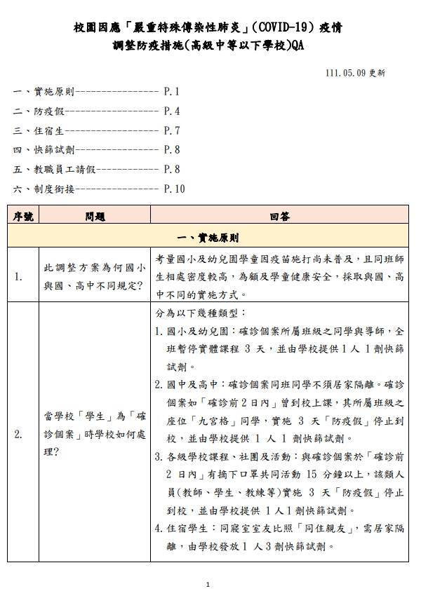

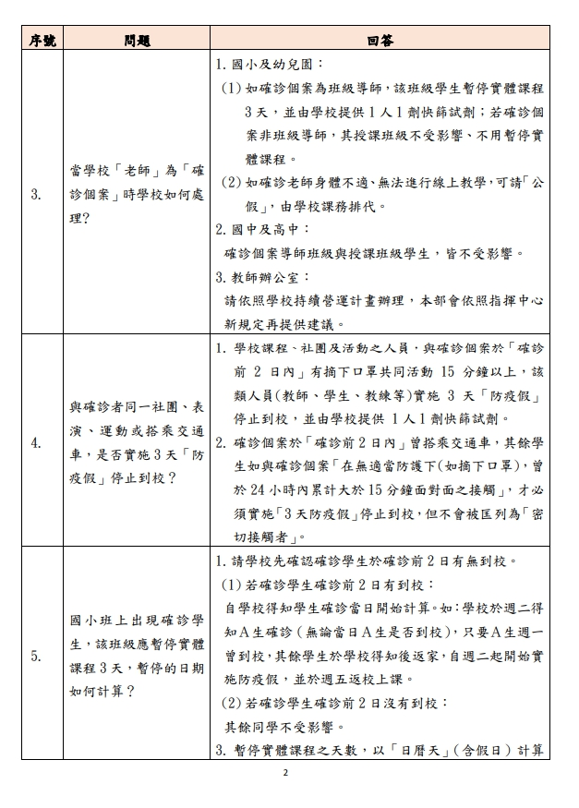

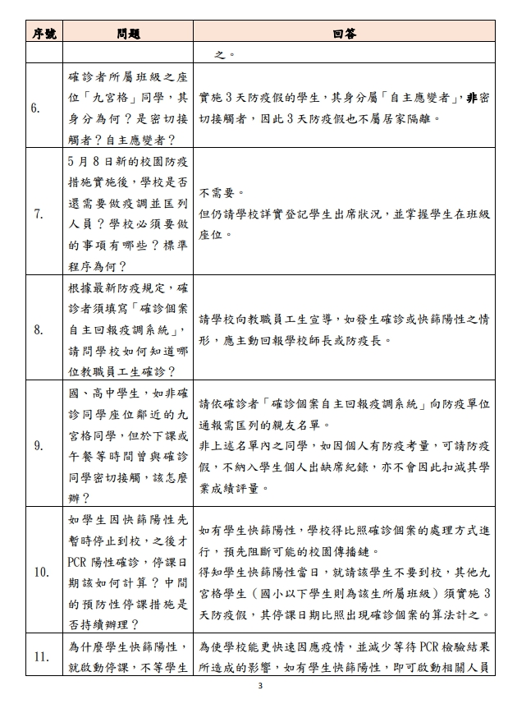

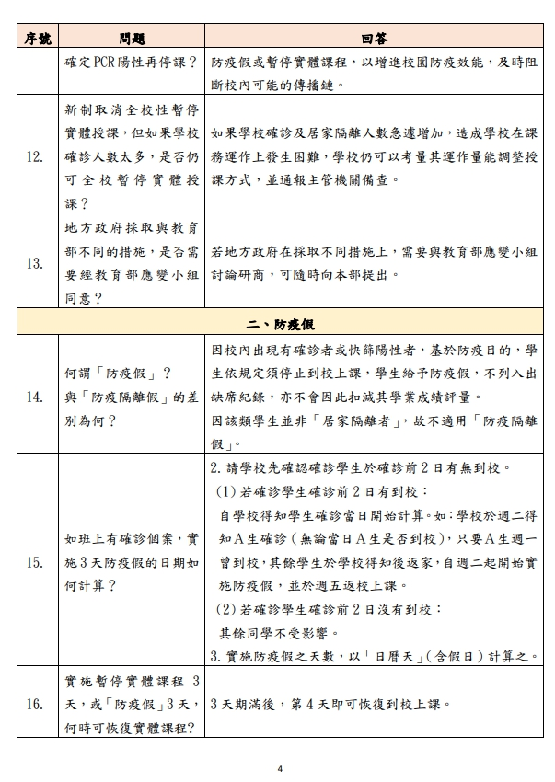

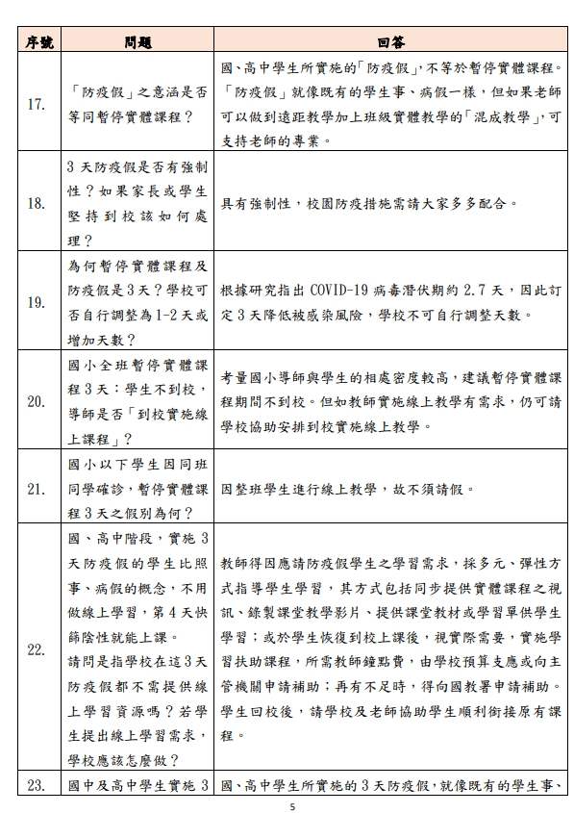

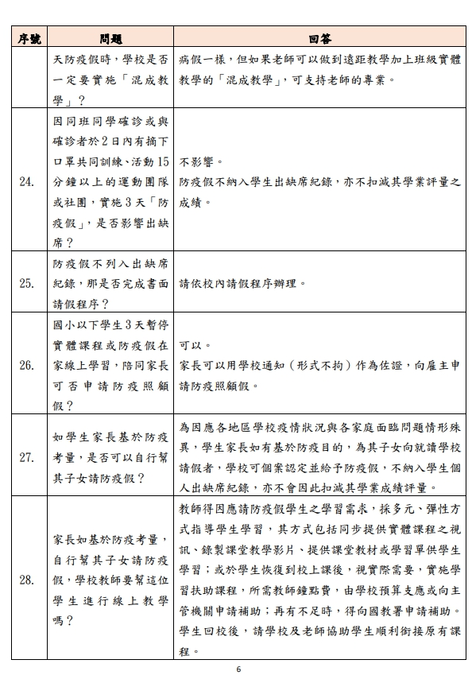

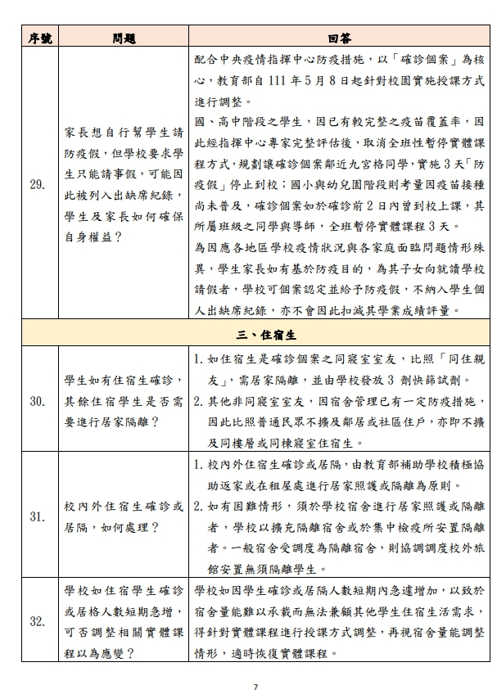

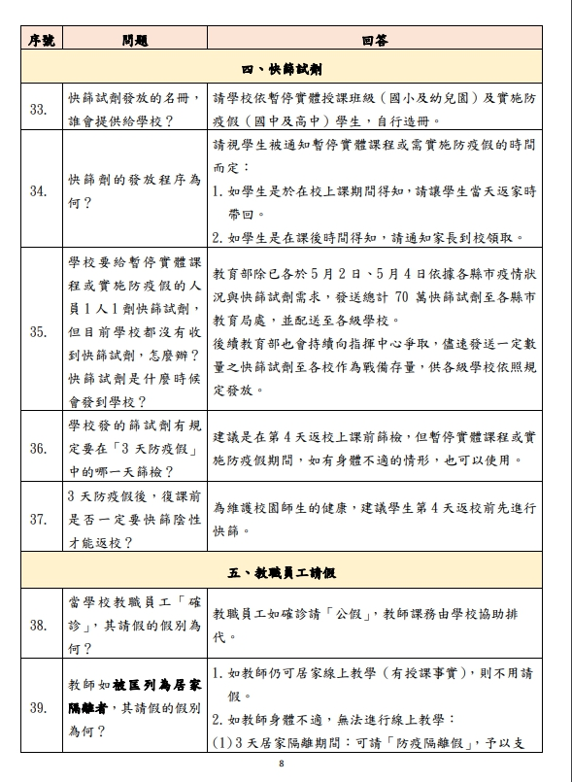

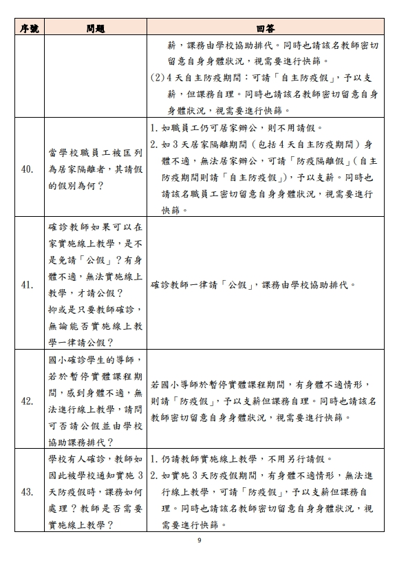

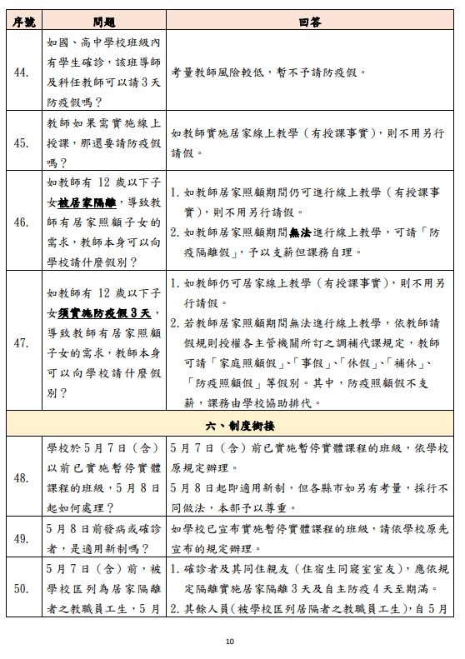

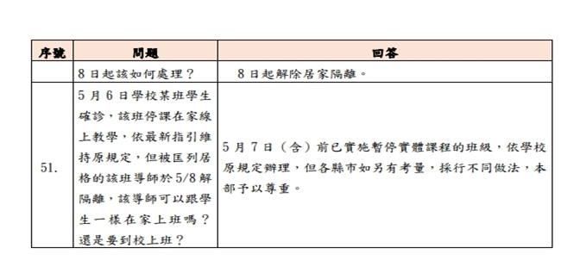

九、主計室劉主任素華

1. 本校校務基金截至111年04月止預算執行情形：

國立關西高級中學校務基金收支餘絀表

中華民國 111年04月份 單位:新台幣千元

|  |  |  |  |  |  |
| --- | --- | --- | --- | --- | --- |
| 科目 | 法定預算數A | 截至本月止累計分配數B | 截至本月止實際執行數C | 比較增減D=C-B | 說明 |
| 業務收入 | 155,500 | 65,122 | 77,575 | 12,453 |  |
| 業務外收入 | 4,541 | 1,513 | 2,641 | 1,128 |  |
| 收入合計 | 160,041 | 66,635 | 80,217 | 13,582 | 達成率120.38% |
| 業務成本與費用 | 183,423 | 71,895 | 83,927 | 12,032 | 包含折舊費用 |
| 業務外費用 | 3,985 | 1,374 | 560 | -814 |  |
| 成本與費用合計 | 187,408 | 73,269 | 84,487 | 11,218 | 執行率115.31% |
| 本期賸餘（短絀-） | -27,367 | -6,634 | -4,270 | 2,364 |  |

國立關西高級中學校務基金購建固定資產計畫執行情形明細表

中華民國111年04月份 單位:新台幣元

|  |  |  |  |  |  |  |  |
| --- | --- | --- | --- | --- | --- | --- | --- |
| 計畫名稱 | 本年度可用預算數 | 累計預算分配數(1) | 累計執行數 | | 比較增減(-) | | 差異或落後原因 |
| 實支數(2) | %(2)/(1) | 金額(3)=(2)-(1) | %(3)/(1) |
| 機械及設備 | 8,361,000 | 1,600,000 | 457,980 | 28.62 | -1,142,020 | -71.38 |  |
| 交通及運輸設備 | 270,000 | 67,000 | 0 | 0 | -67,000 | -100.00 |  |
| 什項設備 | 3,459,000 | 679,000 | 303,900 | 44.76 | -375,100 | -55.24 |  |
| 合 計 | 12,090,000 | 2,346,000 | 761,880 | 32.48 | -1,584,120 | -67.52 |  |

備註：

1. 本月資本門累計執行率32.48%，全年度達成率為6.30% (國教署設定本月全年度達成率應為35%)，請各處室依預定分配進度執行，以提升預算執行績效。

九、祕書室沈代理校長永昆 (併入校長室)

**肆、提案討論:**

提案一：111年度改善或充實國立高級中等學校一般建築及設備計畫（經常門）申請案，提請討論。

說明：

1. 補助重點如下：
2. 具急迫性之危險電力修繕工程。
3. 老舊校舍漏水修繕及維護工程。
4. 其他有助於改善校園安全及提升教學成效之需求。
5. 補助經費為經常門，每校至多申請1案，不超過400萬元為原則。
6. 目前申請區域
7. 行政大樓漏水修繕及二丁掛全面檢修
8. 資技大樓漏水修繕及二丁掛全面檢修
9. 畜牧大樓漏水修繕及二丁掛全面檢修
10. 家政大樓外牆整修及防水

|  |  |
| --- | --- |
| IMG_1390.JPG | IMG_1411.JPG |
| 行政大樓樓梯間漏水 | 行政大樓二丁掛突起 |
| IMG_1400.JPG | IMG_1398.JPG |
| 資技大樓3樓生規教室壁癌及漏水 | 資技大樓樓梯間壁癌嚴重 |
| IMG_1418.JPG | IMG_1424.JPG |
| 家政大樓二丁掛突起、剝落 | 畜牧大樓二丁掛突起、剝落 |

決議：**依據提案內容照案通過**。

**(**行政大樓學務處先以洗洞方式辦理，餘依總務處所定排序辦理。後續依特別

狀況或額外補助經費再做調整)

**伍、臨時動議:無**

**陸、散會(11:00)**